**CAPÍTULO 1 – Introdução**

**1. CRIANDO TABELA**

CREATE TABLE [nome_da_tabela] ([nome_do_campo] [tipo] [tamanho] NOT NULL ,PRIMARY KEY[nome_do_campo]);

**Exemplo:**

***CREATE TABLE*** *TALUNO*

*(*

*COD_ALUNO* ***INTEGER NOT NULL****,*

*NOME* ***VARCHAR****(30),*

*CIDADE* ***VARCHAR2****(30),*

*CEP* ***VARCHAR****(10),*

***PRIMARY******KEY*** *(COD_ALUNO)*

*);*

ou:

CREATE TABLE [nome_da_tabela] ([nome_do_campo] NOT NULL PRIMARY KEY [tipo] [tamanho]);

Exemplo:

***CREATE TABLE*** *TCURSO(*

*COD_CURSO I****NTEGER NOT NULL PRIMARY KEY****,*

*NOME* ***VARCHAR****(30),*

*VALOR* ***NUMBER****(8,2),*

*CARGA_HORARIA* ***INTEGER***

*);*

2. INSERINDO DADOS NA TABELA

INSERT INTO [NOME_DA_TABELA]([campo1],[campo2],[campo3]) VALUES('dado1','dado2',dado3);

Exemplo:

***INSERT INTO*** *TALUNO(COD_ALUNO,NOME,CIDADE,CEP)*

***VALUES*** *(1,'EMERSON','NOVO HAMBURGO','93004900');*

ou:

INSERT INTO NOME_TABELA VALUES('dado1','dado2',dado3);

Exemplo:

***INSERT INTO*** *TCURSO* ***VALUES****(1,'ORACLE SQL e PL/SQL',500,25);*

2.1 Inserindo valor padrão em uma coluna:

***ALTER TABLE*** *TALUNO* ***ADD*** *ESTADO* ***CHAR(2) DEFAULT*** *'RS'****;***

A coluna será inserida e preenchida com o valor específico padrão.

3. INSERINDO COLUNA, DROPANDO E RENOMEANDO COLUNA (ALTER TABLE)

3.1. Inserindo Coluna:

ALTER TABLE [nome_da_table] ADD [nomde_da_coluna][atributo1][atributo2];

Exemplo:

*ALTER TABLE TCONTRATO ADD COL_TESTE VARCHAR(50);*

3.2. Dropando Coluna:

ALTER TABLE [nome_da_tabela] DROP COLUMN [nome_da_coluna];

Exemplo:

*ALTER TABLE TCONTRATO DROP COLUMN COL_TESTE;*

3.3. Renomeando Coluna:

ALTER TABLE [nome_da_tabela] RENAME COLUMN [nome_da_coluna] TO [novo_nome_col];

Exemplo:

*ALTER TABLE TCONTRATO RENAME COLUMN COL_TESTE TO COLUNA_TESTE;*

3.4. Renomeando Tabela:

ALTER TABLE [nome_da_tabela] RENAME TO [novo_nome_da_tabela];

*ALTER TABLE TESTADI RENAME TO TESTADO;*

4. SEQUENCE

Usado para criar uma sequencia de valores a serem inseridos automaticamente a partir do valor específico.

CREATE SEQUENCE SEQ_[nome_tabela] START WITH [valor]

Exemplo:

*CREATE SEQUENCE SEQ_ALUNO START WITH 4;*

4.1. INSERINDO O VALOR COM O SEQUENCE CRIADO:

INSERT INTO [nome_tabela] VALUE([nome_sequence].NEXTVAL,[valores]);

Exemplo:

*INSERT INTO TALUNO(COD_ALUNO,NOME,CIDADE,CEP)*

*VALUES (SEQ_ALUNO.NEXTVAL,’EMILLY’,’IVOTI’,’599388388’);*

**5. SETANDO DATA ATUAL E VALOR ATUAL DO SEQUENCIA**

Data/Hora Atual

*SELECT SYSDATE FROM DUAL;*

Valor Atual da Sequencia

*SELECT SEQ_ALUNO.CURRVAL FROM DUAL;*

6. EXCLUIR TABELAS, DESFAZER TUDO, CONFIRMAR TUDO

Excluir Tabela

*DROP TABLE [nome_da_tabela];*

Desfazer todas as ações ou comandos executados

*ROLLBACK;*

Confirmar todos os comandos executados

*COMMIT;*

7. EXCLUIR UM E TODOS OS REGISTROS DA TABELA

7.1. Excluir um registro:

*DELETE FROM TALUNO*

*WHERE COD_ALUNO = 1;*

7.1. Excluir todos os registros:

*DELETE FROM TALUNO;*

8. SELECIONANDO POR VALOR ESPECÍFICO

*SELECT * FROM TALUNO WHERE NOME = 'EMERSON';*

9. ALTERAR REGISTRO DA TABLEA

Exemplo:

Alterando um valor:

***UPDATE*** *TCONTRATO* ***SET*** *DESCONTO = 5* ***WHERE*** *COD_CONTRATO = 1;*

ou

Alterando vários valores:

***UPDATE*** *TCONTRATO* ***SET*** *DESCONTO = 20****,*** *TOTAL = 750* ***WHERE*** *COD_CONTRATO = 2****;***

Alterando valor com especificação maiúscula ou minúscula:

***UPDATE*** *TALUNO* ***SET***

*CIDADE = 'CANOAS'*

***WHERE Upper****(CIDADE) = 'BULGARIA'****;***

**CAPÍTULO 2 – EXECUTANDO COMANDOS SQL BÁSICOS**

SELECT [DISTINCT] {*,column [alias], ...}

FROM table;

SELECT - é uma lista de uma ou mais colunas.

DISTINCT – suprime duplicidades.

* - seleciona todas as colunas.

column – seleciona a coluna nomeada.

alias – fornece para as colunas selecionadas títulos diferentes.

FROM table – especifica a tabela que contém colunas.

1. Escrevendo comandos SQL

- **Comandos** SQL não fazem distinção entre maiúscula e minúscula.

- Comandos SQL podem estar em uma ou mais linhas.

- **Palavras chaves** (keywords) não podem ser abreviadas ou divididas em mais de uma linha.

- **Cláusulas** são normalmente colocadas em linhas separadas.

- **Tabulações** e identações são utilizadas para melhorar a visualização do comando.

Exemplos:

- Trazer todos os dados da tabela:

***SELECT*** *\** ***FROM*** *TALUNO****;***

- Trazer somente os dados de uma coluna:

***SELECT*** *COD_ALUNO* ***FROM*** *TALUNO****;***

- Trazer dados de mais de uma coluna:

***SELECT*** *COD_ALUNO, NOME* ***FROM*** *TALUNO****;***

1. Padrões de Cabeçalho de Colunas

Alinhamento padrão:

- Esquerda: Dados tipo caracteres e data.

- Direita: Dados numéricos

Exibição padrão nome coluna: Maiúsculas (se quiser minúscula, tem que forçar).

1. Expressões aritméticas

- Crie expressões em dados tipo NUMBER e DATE utilizando operadores aritméticos.

|  |  |
| --- | --- |
| Operador | Descrição |
| + | Soma |
| - | Subtração |
| * | Multiplicação |
| / | Divisão |

1. Definindo um valor Nulo

- Um nulo é um valor que é indispensável, não atribuído, desconhecido ou inaplicável.

- Um nulo não é o mesmo que zero ou um espaço em branco.

1. Definindo um Alias de Coluna

- Altera o cabeçalho de uma coluna.

- É útil em cálculos.

- Segue imediatamente o nome da coluna: palavra chave AS entre o nome da coluna e o alias é opcional.

- Requer aspas duplas se ele possui espaços ou caracteres especiais ou deve diferenciar maiúsculas de minúsculas.

Exemplo:

Utilizando Alias de Coluna

***SELECT*** *cod_aluno codigo****,*** *nome* ***AS*** *aluno* ***FROM*** *taluno;*

CODIGO ALUNO

...

***SELECT*** *nome “Aluno”* ***FROM*** *taluno;*

Aluno preferencial

...

1. Operador de concatenação

- Concatena colunas ou strings de caracteres a outras colunas

- É representado através de duas barras verticais (||)

- Cria uma coluna resultante que é uma expressão caractere.

Exemplo:

***SELECT*** *cod_aluno* ***||*** *nome* ***AS*** *“Aluno”* ***FROM*** *taluno;*

1. Strings de caracteres Literais

- Um literal é qualquer caractere, expressão ou números incluídos na lista da cláusula SELECT.

- Valores literais do tipo data e caractere devem ser colocados entre aspas simples.

- Cada string de caractere é exibida uma vez para cada linha retornada.

Exemplo:

***SELECT*** *nome* ***|| ‘*** *nasceu em* ***‘ ||*** *nascimento* ***AS “****Nascimento do Aluno****” FROM*** *taluno****;***

1. Linhas Duplicadas

E exibição padrão de consultas, lista todas as linhas, incluindo linhas duplicadas.

***SELECT*** *cidade**CIDADE* ***FROM*** *taluno****;***

CIDADE

São Paulo

Rio de Janeiro

Novo Hamburgo

Novo Hamburgo

São Paulo

São Paulo

Novo Hamburgo

1. Eliminando linhas duplicadas

Elimine linhas duplicadas utilizando a palavra chave DISTINCT na cláusula SELECT.

***SELECT DISTINCT*** *cidade**CIDADE* ***FROM*** *taluno****;***

CIDADE

São Paulo

Rio de Janeiro

Novo Hamburgo

1. Pesquisa por Ordem

Exemplo:

***SELECT*** *NOME* ***AS***

*CURSO,*

*VALOR,*

*VALOR/CARGA_HORARIA,*

*VALOR/CARGA_HORARIA* ***AS*** *VALOR_HORA*

***FROM*** *TCURSO*

***ORDER BY*** *VALOR_HORA****;***

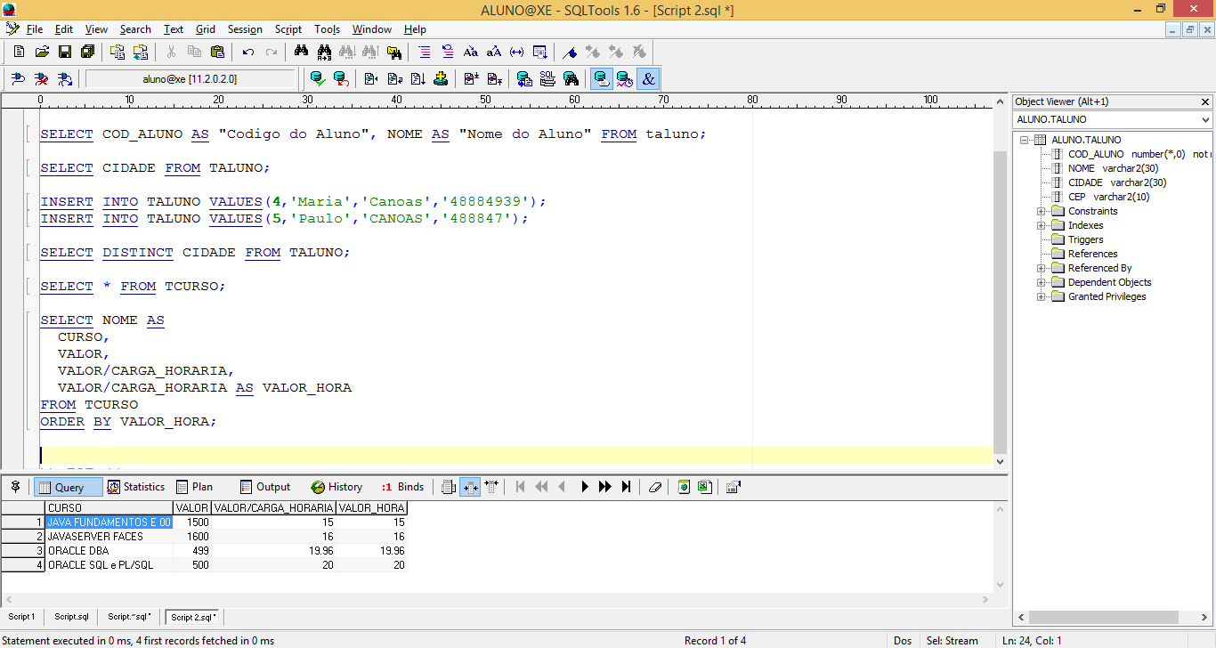

1. Arredondado o Valor para casas decimais específicas

Duas casas decimais:

***Round(****VALOR/CARGA_HORARIA,****2) AS*** *VALOR_HORA*

Sem casas decimais:

***Round(****VALOR/CARGA_HORARIA****) AS*** *VALOR_HORA*

1. Trabalhando com valores nulos

***SELECT*** *COD_CONTRATO****,***

*TOTAL,*

*DESCONTO,*

*TOTAL+DESCONTO* ***AS*** *"TOTAL COM DESCONTO"*

***FROM*** *TCONTRATO****;***

O resultado abaixo mostra que a soma de valores ‘null’ retorna null.

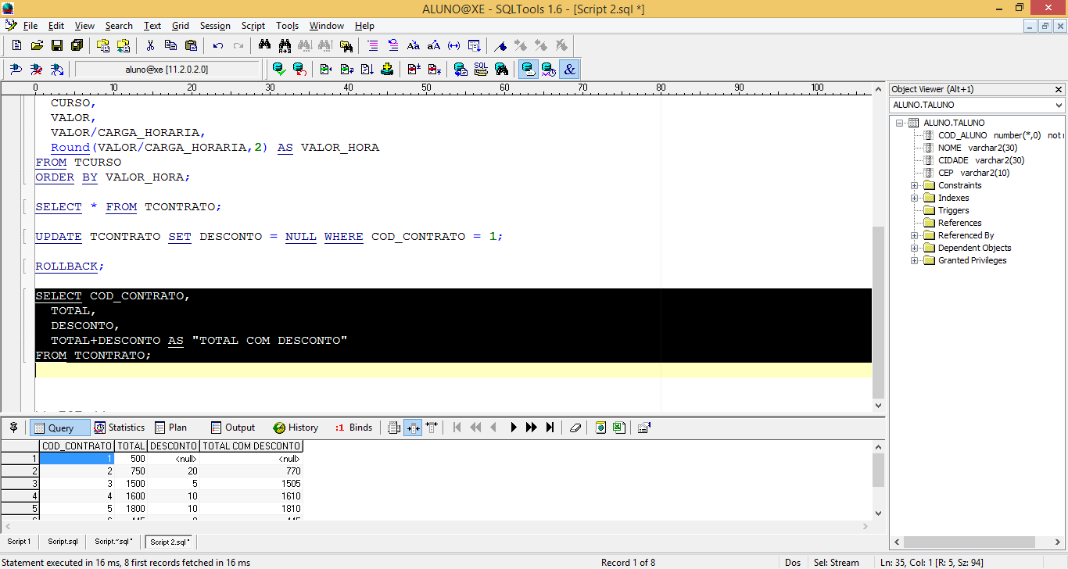

Para tratar esse tipo de resultado, usamos o NVL no campo que desejamos que retorne o valor 0:

***SELECT*** *COD_CONTRATO****,***

*TOTAL,*

*DESCONTO,*

*TOTAL****+Nvl(****DESCONTO****,0) AS*** *"TOTAL COM DESCONTO"*

***FROM*** *TCONTRATO****;***

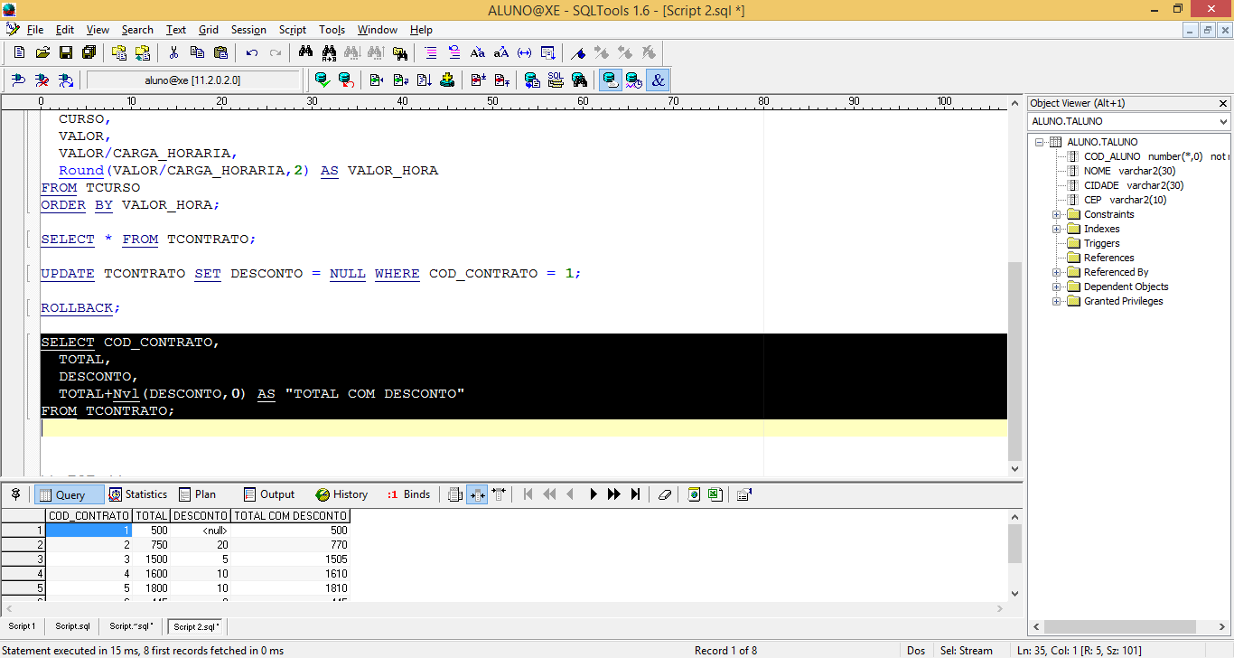

1. Exemplo de pesquisa usando Concatenação

***SELECT*** *COD_ALUNO* ***||*** *' - '* ***||*** *NOME* ***||*** *' // '* ***||*** *CIDADE* ***AS*** *ALUNO*

***FROM*** *TALUNO*

***ORDER BY*** *COD_ALUNO****;***

O resultado será:

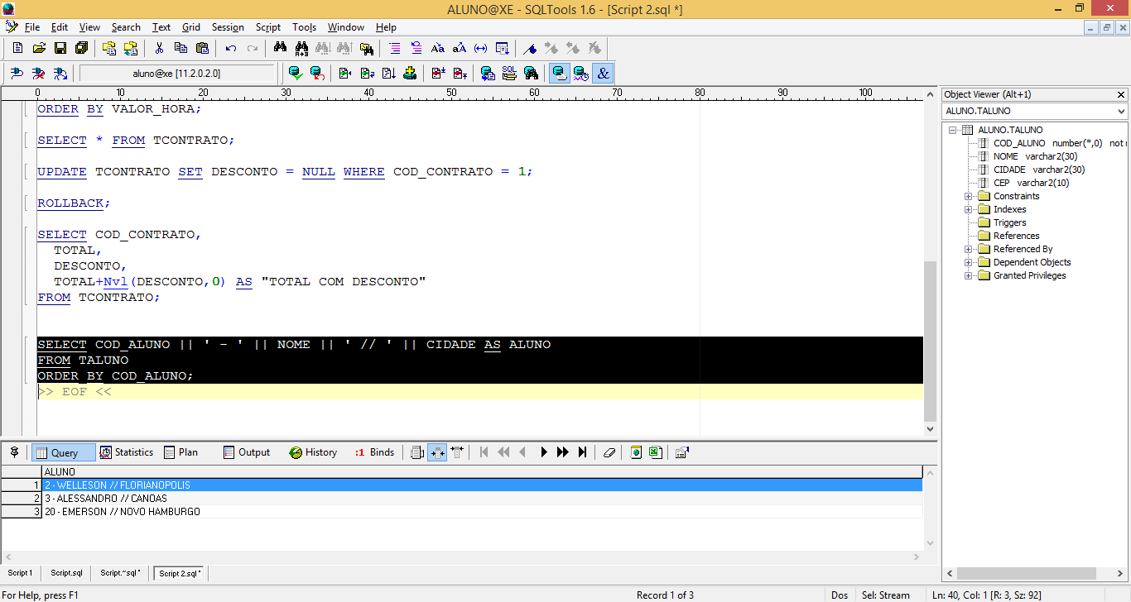

**CAPÍTULO 3 – Restringindo e Ordenando dados**

- Limitar as linhas recuperadas por uma consulta  
- Ordenar as linhas recuperadas por uma consulta

3.1 Limitando as Linhas Selecionadas

***SELECT [DISTINCT]*** *{*, column [alias], ...}*

***FROM*** *table*

***[WHERE*** *condition(s)****];***

Na sintaxe:

WHERE - restringe a consulta para as linhas que satisfazem a condição.

condition – é composta de nomes de coluna expressões, constantes, e operadores de comparação.

Exemplo:

***SELECT*** *cod_aluno, nome*

***FROM*** *taluno*

***WHERE*** *estado = ‘RS’****;***

Strings de caractere e valores tipo data são inclusos entre aspas simples.

Valores caractere fazem distinção entre maiúsculas e minúsculas e valores tipo data são sensíveis ao formato.

3.2 Operadores de Comparação

|  |  |
| --- | --- |
| Operador | Significado |
| = | Igual a |
| > | Maior que |
| >= | Maior que ou igual a |
| < | Menor que |
| <= | Menor que ou igual a |
| <> ou != | Diferente de |
|  | |
| *...WHERE exp operador value* | |

Exemplo:

***SELEC*** *cod_contrato, data, total, desconto + 10*

***FROM*** *tcontrato*

***WHERE*** *total <= desconto + 10****;***

3.3 Outros Operadores de Comparação

|  |  |
| --- | --- |
| Operador | Significado |
| BETWEEN  ...AND... | Entre dois valores (inclusive) |
| IN(list) | Igual a um dos valores da lista |
| LIKE | Igual a um padrão de caracteres |
| IS NULL | Possui um valor nulo |

Exemplo:

1. Selecionar todos os alunos de estados diferentes e que recebem igual ou menor o salário de 800 e ordenar em ordem decrescente:

***SELECT*** *\** ***FROM*** *TALUNO*

***WHERE*** *ESTADO* ***<>*** *'RS'*

***AND*** *SALARIO* ***<=*** *800*

***ORDER BY*** *SALARIO* ***DESC;***

1. Ordem alfabética segue um critério de organização por grupo. Por exemplo, vamos listar em ordem alfabética todos os estados e em cada grupo de estado, organizar em ordem decrescente os salários:

***SELECT*** *ESTADO, SALARIO, NOME* ***FROM*** *TALUNO*

***ORDER BY*** *ESTADO, SALARIO* ***DESC;***

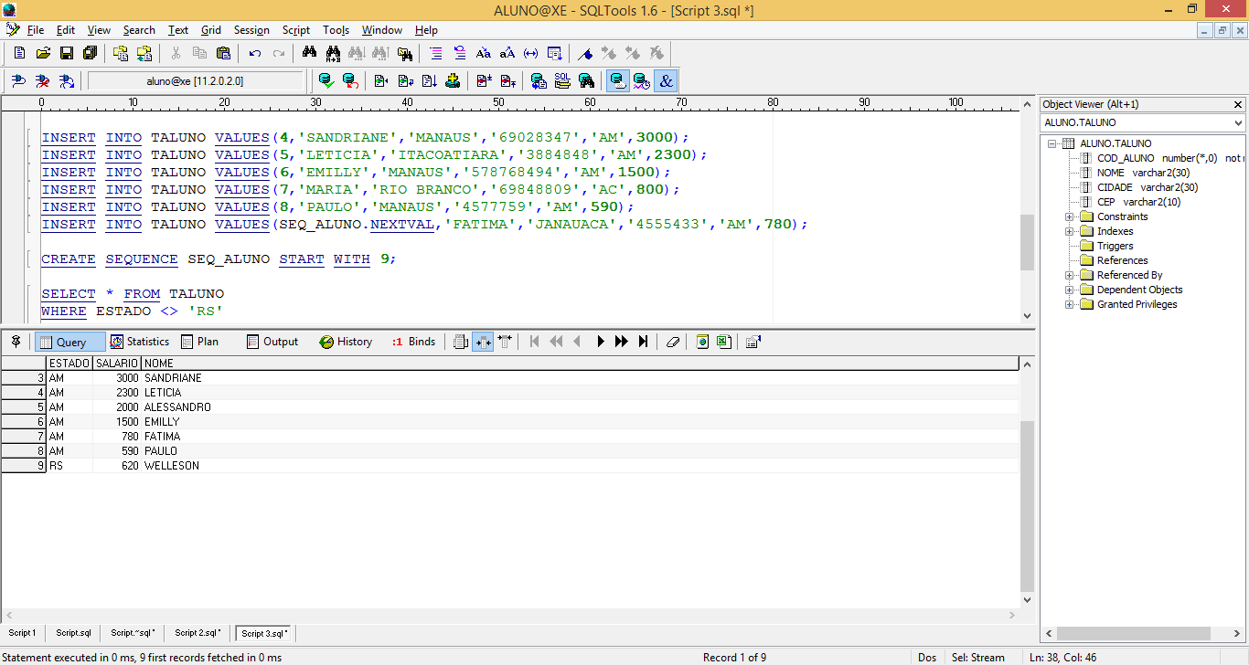

1. Filtrando valores com data/hora

Trunc = ignora as horas:

***SELECT*** *COD_ALUNO, NASCIMENTO,* ***Trunc(****NASCIMENTO****),*** *NOME*

***FROM*** *TALUNO*

***WHERE Trunc(****NASCIMENTO****) =*** *'05/08/2015'****;***

1. Selecionando Datas com Between

***SELECT*** *COD_ALUNO, NASCIMENTO,* ***Trunc(****NASCIMENTO****),*** *NOME*

***FROM*** *TALUNO*

***WHERE*** *NASCIMENTO*

***BETWEEN To_Date(****'05/08/2015 14:33'****,'DD/MM/YYYY HH24:MI')***

***AND To_Date(****'05/08/2015 23:33'****,'DD/MM/YYYY HH24:MI');***

1. Selecionar contratos que calcule + 1000 e listar TOTAIS que sejam menor ou igual ao desconto com + 1000;

***SELECT*** *COD_CONTRATO, DATA, TOTAL, DESCONTO, DESCONTO* ***+ 1000 AS*** *CALCULO*

***FROM*** *TCONTRATO*

***WHERE TOTAL <=*** *DESCONTO* ***+ 1000;***

1. Listando valores NULL e diferentes de NULL e Intervalos de valores

6.1. Valores Not Null

***SELECT*** *DESCONTO*

***FROM*** *TCONTRATO*

***WHERE*** *DESCONTO* ***IS NOT NULL;***

6.2. Valores Null

***SELECT*** *DESCONTO*

***FROM*** *TCONTRATO*

***WHERE*** *DESCONTO* ***IS NULL;***

6.3. Intervalo de Valores

***SELECT*** *DESCONTO*

***FROM*** *TCONTRATO*

***WHERE*** *DESCONTO* ***BETWEEN 0 AND 10;***

1. Considerando o valor Null

***SELECT*** *DESCONTO****, Nvl(****DESCONTO****,0)***

***FROM*** *TCONTRATO*

***WHERE Nvl(****DESCONTO****,0) BETWEEN*** *0* ***AND*** *10****;***

1. Between e equivalente:

8.1 Selecionar descontos entre 0 e 10:

***SELECT*** *\** ***FROM*** *TCONTRATO*

***WHERE*** *DESCONTO* ***>=*** *0*

***AND*** *DESCONTO* ***<=*** *10****;***

Ou:

***SELECT*** *\** ***FROM*** *TCONTRATO*

***WHERE*** *DESCONTO* ***BETWEEN*** *0* ***AND*** *10****;***

8.2 Selecionar descontos entre 0 e 10 e Null

***SELECT*** *COD_CONTRATO, TOTAL, DESCONTO,* ***Nvl(****DESCONTO****,0)***

***FROM*** *TCONTRATO*

***WHERE Nvl(****DESCONTO****,0) BETWEEN*** *0* ***AND*** *10****;***

Ou:

***SELECT*** *\** ***FROM*** *TCONTRATO*

***WHERE*** *DESCONTO* ***>=*** *0*

***AND*** *DESCONTO* ***<=*** *10*

***OR*** *DESCONTO* ***=*** *NULL****;***

* 1. Selecionar registros que contenham apenas os valores específicos

***SELECT*** *\** ***FROM*** *TCURSO*

***WHERE*** *COD_CURSO* ***IN (****1,2,4****);***

* 1. Selecionar apenas os cursos não vendidos

***SELECT*** *\** ***FROM*** *TCURSO*

***WHERE*** *COD_CURSO* ***NOT IN (SELECT*** *COD_CURSO* ***FROM*** *TITEM****);***

8.5 Selecionar apenas os cursos vendidos

***SELECT*** *\** ***FROM*** *TCURSO*

***WHERE*** *COD_CURSO* ***IN (SELECT*** *COD_CURSO* ***FROM*** *TITEM****);***

* 1. Pesquisa por string

- Selecionar os cursos que começam com O:

***SELECT*** *\** ***FROM*** *TCURSO* ***WHERE*** *NOME* ***LIKE '****O%****';***

- Selecionar os cursos que terminam com O:

***SELECT*** *\** ***FROM*** *TCURSO* ***WHERE*** *NOME* ***LIKE '%****O****';***

- Selecionar os cursos que contenham O em qualquer parte do nome:

***SELECT*** *\** ***FROM*** *TCURSO* ***WHERE*** *NOME* ***LIKE '%****O****';***

* 1. Precedência de Operadores

Primeiro será executado o AND, em seguida o OR, antes os parênteses:

***SELECT*** *\** ***FROM*** *TCURSO*

***WHERE*** *VALOR* ***>*** *750*

***OR*** *VALOR* ***<*** *1000*

***AND*** *CARGA_HORARIA* ***=*** *25****;***

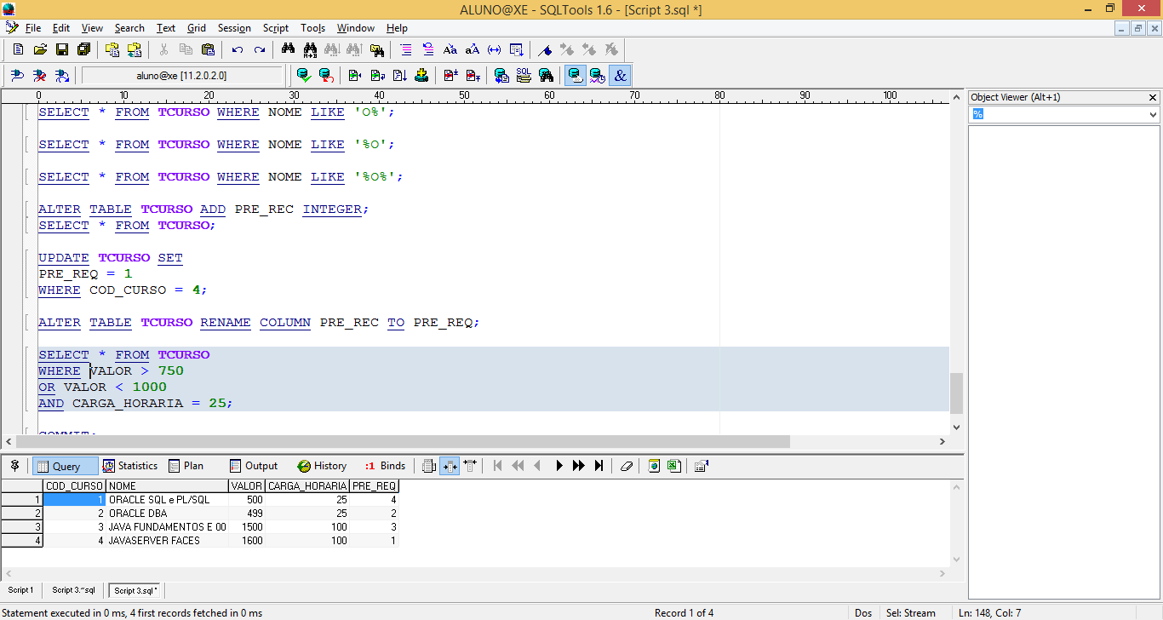

***SELECT*** *\** ***FROM*** *TCURSO*

***WHERE*** *(VALOR* ***>*** *750*

***OR*** *VALOR* ***<*** *1000)*

***AND*** *CARGA_HORARIA* ***=*** *25****;***

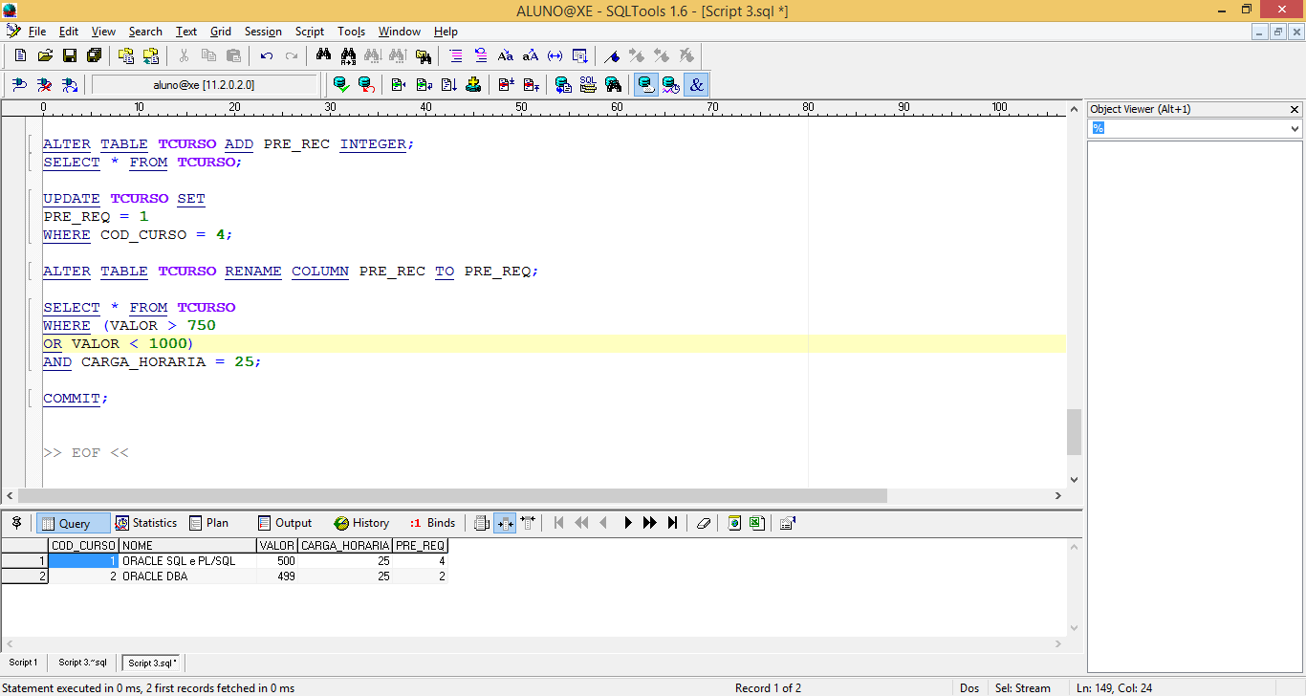

**CAPÍTULO 4 – Introdução as Funcões Básicas**

- Descrever os vários tipos de funções disponíveis em SQL.

- Utilizar funções do tipo caractere, numéricas e de datas em comandos SELECT.

- Descrever o uso de funções de conversão.

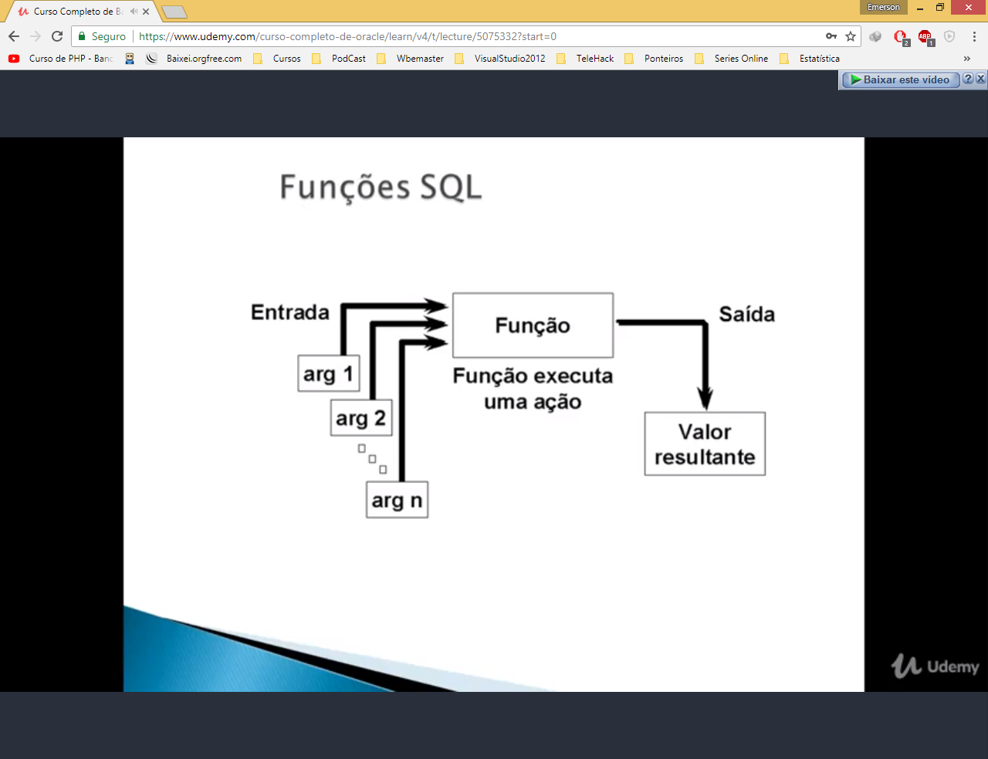

Figura - Função de entrada do tipo single row.

Tipos de Funções:

**SINGLE ROW** – Estas funções operam em linhas únicas retornando um resultado para cada linha processada.

**MULTIPLE-ROW** – Estas funções manipulam grupos de linhas para obter um resultado para cada grupo processado.

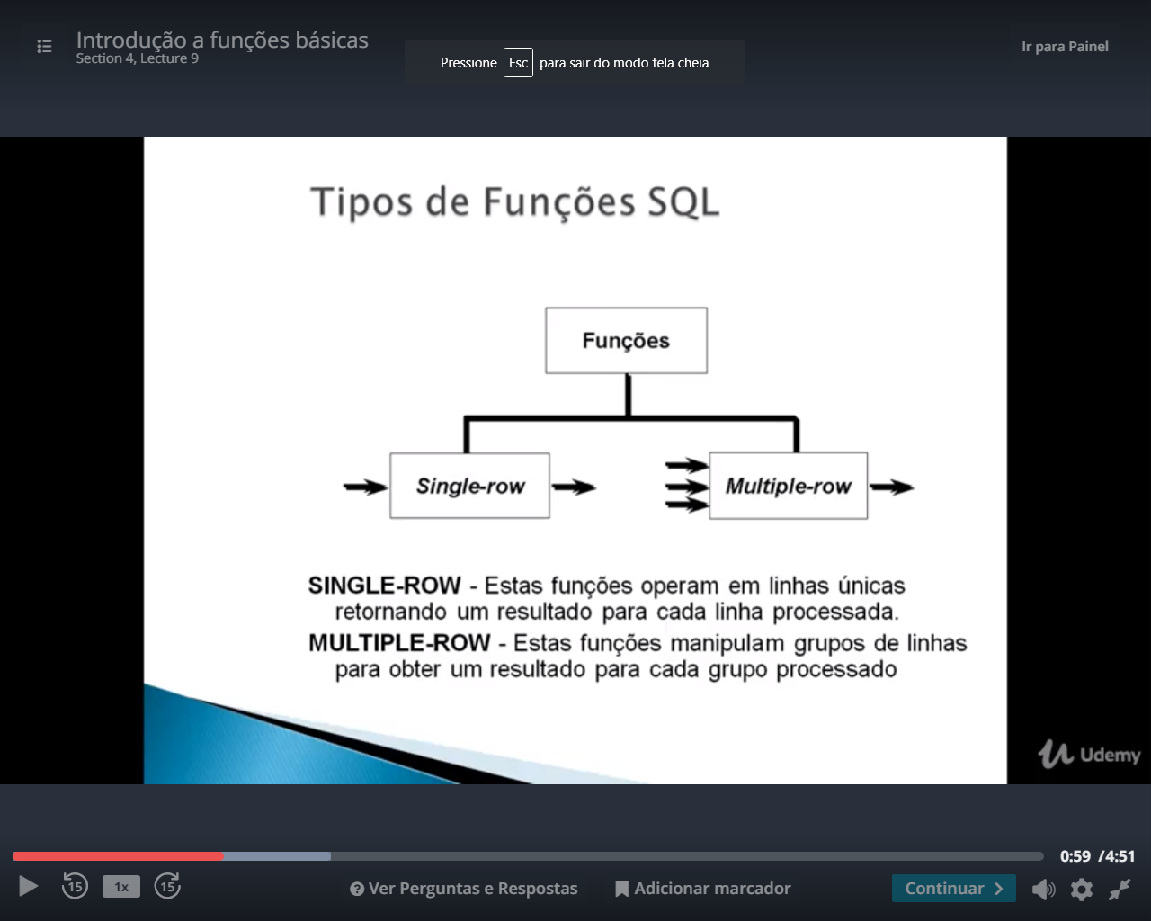

Figura - Tipos de funções.

4.1 **Funções do tipo Single-Row:**

- Manipulam itens de dados.

- Recebem argumentos e retornam um valor.

- Atuam sobre cada linha recuperada.

- Retornam um resultado por linha.

- Podem modificar o tipo de um lado.

- Podem ser aninhadas.

function_name (column | expression, [arg1, arg2, ...])

4.1 **Funções de Caracteres**

|  |  |
| --- | --- |
| **Função** | **Propósito** |
| CONCAT(column1|expression1,column2|expression2) | Concatena a primeira string de caracateres com a segunda. Equivalente ao operador de concatenação (||). |

|  |  |
| --- | --- |
| INITCAP (column|expression) | Converte strings de caracteres deixando a primeira letra de cada palavra em maiúscula e as demais em minúsculas. |
| INSTR (column|expression,m) | Retorna a posição numérica do caracter dentro da string. |
| LENGTH (column|expression) | Retorna o número de caracteres da string. |
| LOWER (column|expression) | Converte strings de caracteres para minúscula. |
| LPAD (column|expression, n, ‘string’) | Retorna uma string com tamanho total de *n* alinhada à direita. |
| REPLACE (x,search_string,replace_string) | Procura a string *search_string* em *x* e substitui por *replace_string*. |
| RPAD (column|expression, n, ‘string’ | Retorna uma string com tamanho total de *n* alinhada à esquerda. |
| SUBTR(column|expression, m[,n]) | Retorna os caracteres especificados a partir da string de caracteres, começando na posição *m*, com tamanho de *n* caracteres. Se *m* for negativo, a contagem inicia a partir do final da string. Se *n* for omitido, são retornados todos os caracteres até o final da string. |
| UPPER(column|expression) | Converte strings de caracteres para maiúsculas. |

4.2 Funções de conversão entre Maiúsculas/Minúsculas (Exemplos)

|  |  |
| --- | --- |
| Função | Resultado |
| LOWER(‘Introdução ORACLE 11g’) | introdução oracle 11g |
| UPPER(‘Introdução ORACLE 11g’) | INTRODUÇÃO ORACLE 11G |
| INITCAP(‘Introdução ORACLE 11g’) | Introdução Oracle 11g |

SELECT ‘ O Cliente ’ || INITCAP (nome) || ‘ mora em ’ || UPPER (cidade) || ‘ - ’ || LOWER(estado) AS “Informações” FROM taluno;

4.3 Exemplos de Funções:

***SELECT*** *' O(A) Cliente ' || INITCAP (nome) || ' mora em ' || UPPER (cidade) || ' - ' ||* ***LOWER****(estado)* ***AS*** *"Informações"* ***FROM*** *taluno;*

***SELECT*** *\** ***FROM*** *TALUNO;*

***SELECT Concat****(COD_ALUNO, NOME)* ***FROM*** *TALUNO;*

***SELECT*** *COD_ALUNO* ***||*** *' - '* ***||*** *NOME* ***FROM*** *TALUNO;*

***SELECT******InitCap****(NOME)* ***FROM*** *TALUNO;*

***SELECT******InStr****(NOME, 'R')* ***FROM*** *TALUNO;*

***SELECT*** *nome, Length(NOME)* ***FROM*** *TALUNO;*

***SELECT*** *nome, Lower(NOME)* ***FROM*** *TALUNO;*

***SELECT*** *nome, Upper(NOME)* ***FROM*** *TALUNO;*

*-- L = left - esquerda*

***SELECT*** *nome,* ***LPad****(COD_ALUNO, 5, '0')* ***FROM*** *TALUNO;*

*-- R = direita - esquerda - GERALMENTE USADO PARA TEXTOS.*

***SELECT*** *nome,* ***RPad****(COD_ALUNO, 5, '0')* ***FROM*** *TALUNO;*

***SELECT*** *nome,* ***LPad****(COD_ALUNO, 5, ' R$')* ***FROM*** *TALUNO;*

*--copia parte de um texto*

***SELECT*** *SubStr(NOME, 3,1)* ***FROM*** *TALUNO;*

***SELECT*** *NOME, SubStr(NOME, 1,3)* ***FROM*** *TALUNO;*

***SELECT*** *REPLACE(NOME, 'E', '3')* ***FROM*** *TALUNO;*

***SELECT*** *NOME,* ***SubStr****(NOME,* ***Length****(nome)-1, 2)* ***FROM*** *TALUNO;*

***SELECT*** *nome, salario,* ***RPad****(SALARIO, 8,'0')* ***FROM*** *TALUNO;*

***SELECT*** *nome, RPad****(****NOME,10,'$')* ***FROM*** *TALUNO;*

***SELECT*** *nome,* ***SubStr****(NOME, 1,3)* ***FROM*** *TALUNO;*

***SELECT******SubStr****(NOME,* ***Length****(nome)-1, 2)* ***FROM*** *TALUNO;*

***SELECT*** *NOME,* ***SubStr****(NOME,6,1)* ***FROM*** *TALUNO;*

***SELECT*** *\** ***FROM*** *TALUNO;*

***SELECT*** *\** ***FROM*** *TALUNO*

***WHERE******Upper****(****SubStr****(CIDADE,1,3)) = 'NOV';*

***UPDATE*** *TALUNO* ***SET***

*SALARIO = 633.47*

***WHERE*** *COD_ALUNO = 1;*

***UPDATE*** *TALUNO* ***SET***

*COD_ALUNO = 1*

***WHERE*** *COD_ALUNO = 20;*

***SELECT***

*SALARIO,*

***REPLACE****(SALARIO, ',' , ''),*

***RPad****(SALARIO, 10, '0'),*

***LPad****(SALARIO, 10, '0'),*

***LPad****(****REPLACE****(SALARIO, ',',''), 10, '0')*

***FROM*** *TALUNO;*

4.4 Exemplos de funções com Data

*--DUAL é uma tabela vazia - Data*

***SELECT*** *\** ***FROM*** *DUAL;*

***SELECT******SYSDATE******FROM******DUAL****;*

***SELECT******Round****(45.925,2), --45,93*

***Trunc****(45.929,2), --45.92*

***Mod****(10, 2) AS RESTO_DIVISÃO,*

***Trunc****(1.99),*

***Trunc****(1.99, 2)*

***FROM******DUAL****;*

*--Funções de Data/Hora*

***SELECT*** *DATA,* ***SYSDATE****, DATA + 5* ***FROM*** *TCONTRATO;*

***SELECT******SYSDATE*** *- DATA* ***AS*** *DIF_DIAS* ***FROM*** *TCONTRATO;*

***SELECT******Trunc****(****SYSDATE*** *- DATA)* ***AS*** *DIAS* ***FROM*** *TCONTRATO;*

*--Somando horas em uma tabela*

***SELECT******SYSDATE****,* ***SYSDATE*** *+ 2 / 24* ***AS*** *ADD_HORAS* ***FROM*** *TCONTRATO;*

*--Somar minutos (1440 minutos tem 1 dia)*

***SELECT******SYSDATE****,* ***SYSDATE*** *+ 15 / 1440* ***AS*** *ADD_MINUTOS* ***FROM*** *TCONTRATO;*

*--Somar segundo (3600 segundos tem um dia)*

***SELECT******SYSDATE****,* ***SYSDATE*** *+ 30 / (3600 * 24)* ***AS*** *ADD_SEGUNDOS* ***FROM*** *TCONTRATO;*

*--Hora fica 00:00:00*

***SELECT******Trunc****(****SYSDATE****)* ***FROM******DUAL****;*

*--Diferença de meses entre datas.*

***SELECT******Trunc****(****Months_Between****(****SYSDATE****,* ***SYSDATE****-90))* ***AS*** *DIF_MES* ***FROM*** *DUAL;*

*--Adiciona Meses*

***SELECT******Trunc****(****Add_Months****(****SYSDATE****, 2))* ***AS*** *ADICIONA_MES_DATA* ***FROM*** *DUAL;*

*--Proxima data a partir de um dia da semana*

***SELECT******Next_Day****(****SYSDATE****, 'FRIDAY')* ***AS*** *PROXIMA_QUARTA_DATA* ***FROM*** *DUAL;*

*--Ultimo dia do Mês corrente*

***SELECT******Last_Day****(****SYSDATE****)* ***AS*** *ULTIMO_DIA_MES* ***FROM*** *DUAL;*

*--Primeiro dia do proximo mês*

*--Até 15 dias do mês, pega o primeiro dia do mês atual*

*--A partir do dia 16 do mês atual retorna o primeiro dia do próximo mês*

***SELECT******Round****(****SYSDATE****,* ***'MONTH'****)* ***AS*** *PRIMEIRO_DIA_PROXIMO_MES* ***FROM*** *DUAL;*

*--Trunc sempre mostra o primeiro doa do mes corrente*

***SELECT******Trunc****(SYSDATE,* ***'MONTH'****)* ***AS*** *PRIMEIR_DIA_MES_CORRENTE* ***FROM*** *DUAL;*

4.5 Exemplos de funções com Data usando To_Char

*--DD -> dia do mês*

***SELECT*** *SYSDATE,* ***To_Char****(SYSDATE,* ***'DD'****)* ***FROM*** *DUAL;*

*-- Mostra somente a data com 2 ou 4 digitos do ano*

***SELECT To_Char****(SYSDATE,* ***'DD/MM/YY****')* ***FROM*** *DUAL;*

***SELECT******To_Char****(SYSDATE,* ***'DD/MM/YYYY'****)* ***FROM*** *DUAL;*

*--Mostra o Dia e o Mês*

***SELECT To_Char****(SYSDATE,* ***'DD/MM'****)* ***FROM*** *DUAL;*

*--Mostra somento o dia, o mês ou o ano*

***SELECT******To_Char****(SYSDATE,* ***'DD'****)* ***FROM*** *DUAL;*

***SELECT******To_Char****(SYSDATE,* ***'MM'****)* ***FROM*** *DUAL;*

***SELECT******To_Char****(SYSDATE,* ***'YYYY'****)* ***FROM*** *DUAL;*

*--Mostra o mês corrente*

***SELECT******To_Char****(SYSDATE,****'MONTH'****) MES1* ***FROM*** *DUAL;*

*--Dia da semana*

***SELECT******To_Char****(****SYSDATE****,'D') DIA_SEMANA* ***FROM*** *DUAL;*

*--Dia da semana - nome*

***SELECT******To_Char****(****SYSDATE****,'DY') DIA_NOME* ***FROM*** *DUAL;*

*--Mostra o nome do Ano*

***SELECT******To_Char****(SYSDATE,'YEAR') ANO_NOME* ***FROM*** *DUAL;*

*--Data por extenso*

***SELECT******To_Char****(SYSDATE,' "NOVO HAMBURGO,"* ***fmDAY*** *","* ***DD*** *"de"* ***fmMonth*** *"de"* ***YYYY'****)* ***FROM*** *DUAL;*

4.6 Exemplos de funções com Hora usando To_Char

*--Hora e Minuto*

***SELECT******To_Char****(****SYSDATE****, 'HH24:MI') HORA_MIN* ***FROM*** *DUAL;*

*--Hora Completa*

***SELECT******To_Char****(****SYSDATE****, 'HH24:MI:SS') HORA_MIN* ***FROM*** *DUAL;*

*--Dia, Mês, Hora e minutos*

***SELECT******To_Char****(****SYSDATE****, 'DD/MM HH24:MI') DATA_HORA* ***FROM*** *DUAL;*

*--Dia, Mês, Hora, minutos e segundos*

***SELECT******To_Char****(****SYSDATE****, 'DD/MM HH24:MI:SS') DATA_HORA* ***FROM*** *DUAL;*

*--Dia, Mês, Ano, Hora, minutos e segundos*

***SELECT******To_Char****(****SYSDATE****, 'DD/MM/YYYY HH24:MI:SS') DATA_HORA* ***FROM*** *DUAL;*

4.7 Outras funções com To_Char

**L -> R$**

**G -> ponto**

**D -> casas decimais**

***SELECT*** *'R$ ' || (****Round****(Salario,2))* ***AS*** *salario* ***FROM*** *TALUNO;*

*--Trim - Tira os espaços em branco*

***SELECT******Trim****(****To_Char****(Salario, 'L9999.99'))* ***salario*** *,* ***To_Char****(Salario, 'L99G999D99')* ***salario2******FROM*** *TALUNO;*

*--NVL e NVL2 (Quando queremos retornar Null como 0.*

*--NVL2 é como if,else - Se for Null retorna -1, se não retorna TOTAL*

*--NVL2 Geralmente usa-se quando é utilizado duas colunas, do contrario, caso queira o resultado na mesma coluna, usa o NVL.*

***SELECT*** *\** ***FROM*** *TCONTRATO;*

***SELECT*** *Total,*

*Desconto,*

*Desconto+Total,*

***Nvl****(Desconto,0) desconto1,*

***Nvl****(Desconto,0) + TOTAL,*

***Nvl2****(DESCONTO, TOTAL, -1)*

***FROM*** *TContrato;*

4.8. Selecionando Nome e Substituindo o Valor NULL por OUTRO VALOR Usando NVL

***UPDATE*** *TALUNO* ***SET***

*NOME = NULL*

***WHERE*** *COD_ALUNO = 9;*

***SELECT*** *COD_ALUNO,* ***Nvl****(Nome, 'SEM NOME')* ***FROM*** *TALUNO;*

5. CASE

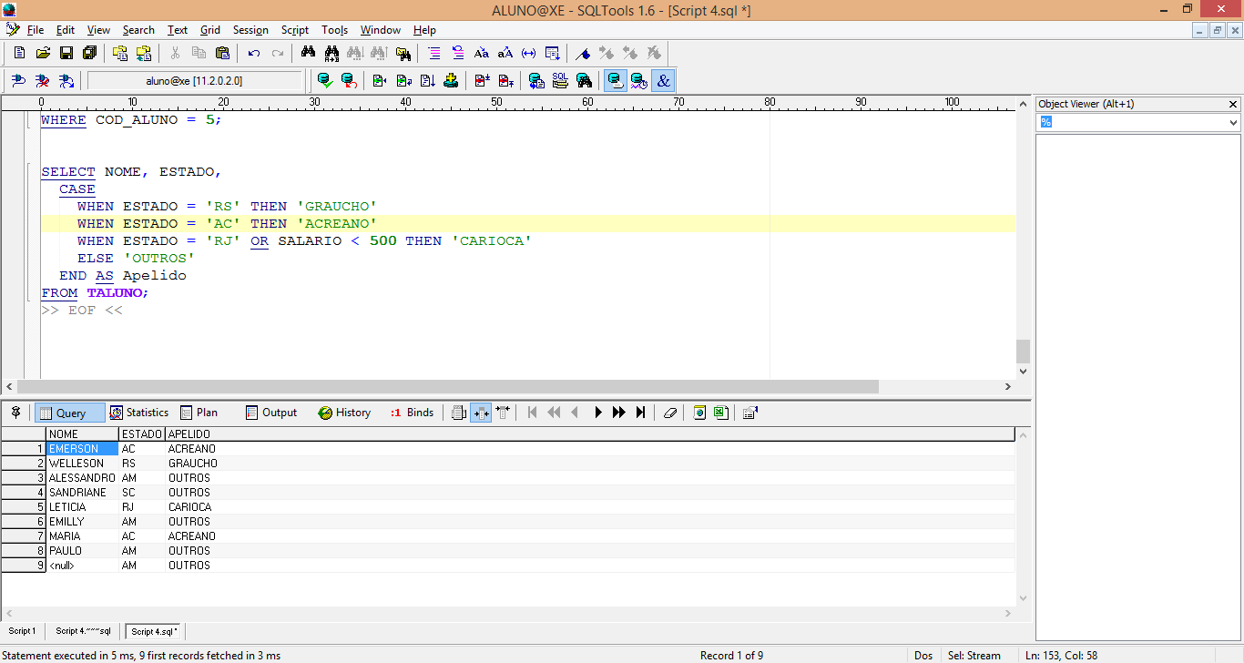***SELECT*** *NOME, ESTADO,*

***CASE***

***WHEN*** *ESTADO = 'RS'* ***THEN*** *'GRAUCHO'*

***WHEN*** *ESTADO = 'AC'* ***THEN*** *'ACREANO'*

***WHEN*** *ESTADO = 'RJ'* ***OR*** *SALARIO < 500* ***THEN*** *'CARIOCA'*

***ELSE*** *'OUTROS'*

***END AS*** *Apelido*

***FROM*** *TALUNO;*

6. Decode (faz a mesma coisa que o CASA)

***SELECT*** *NOME, ESTADO,*

***Decode****(ESTADO, 'RS', 'GAUCHO',*

*'AC', 'ACREANO',*

*'SP', 'PAULISTA',*

*'OUTROS')* ***AS*** *APELIDO*

***FROM*** *TALUNO;*

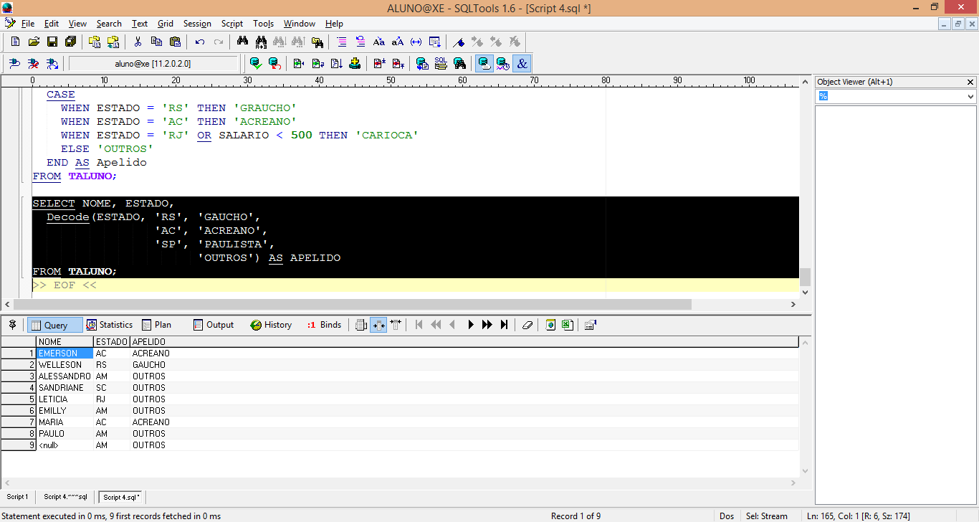

**CAPÍTULO 5 – EXIBINDO DADOS A PARTIR DE MÚLTIPLAS TABELAS**

1. Objetivo

Escrever comandos **SELECT** para acessar dados a partir de mais de uma tabela utilizando diversos tipos de **JOINS**.

Visualizar dados que geralmente não correspondem a condição de **JOIN** utilizando **OUTER JOIN**.

Executar um **JOIN** de uma tabela com ela mesma (**SELF JOIN**).

1. Obtendo dados a partir de Múltiplas Tabelas

- Às vezes você precisa utilizar dados de mais de uma tabela.

- Precisamos unir campos de uma tabela com campos de outra.

1. O que é um JOIN?

*SELECT table1.column, table2.column*

*FROM table1, table2*

*WHERE table1.column1 = table2.column2;*

- Utilize um JOIN para consultar dados de mais de uma tabela.

Escreva a condição de JOIN da cláusula WHERE.

**Prefixe** o **nome da coluna** com o **nome** **da tabela** quando o mesmo nome de coluna existir em mais de uma tabela.

1. Produto Cartesiano

Um produto cartesiano é formado quando:

- Uma condição de JOIN é **omitida**.

- Uma condição de JOIN é **inválida**.

- Todas as linhas da primeira tabela são unidas à todas as linhas da segunda tabela.

Para evitar um produto cartesiano, sempre inclua uma condição de **JOIN** válida na cláusula **WHERE**.

1. Qualificando Nomes de Colunas Ambíguos

Utilize prefixos de tabela para qualificar nomes de colunas que estão em múltiplas tabelas;

Aumente a performance utilizando prefixos de tabela;

Faça distinção de colunas que possuem nomes idênticos mas residem em tabelas diferentes utilizando alias de coluna.

1. Tipos de JOINS

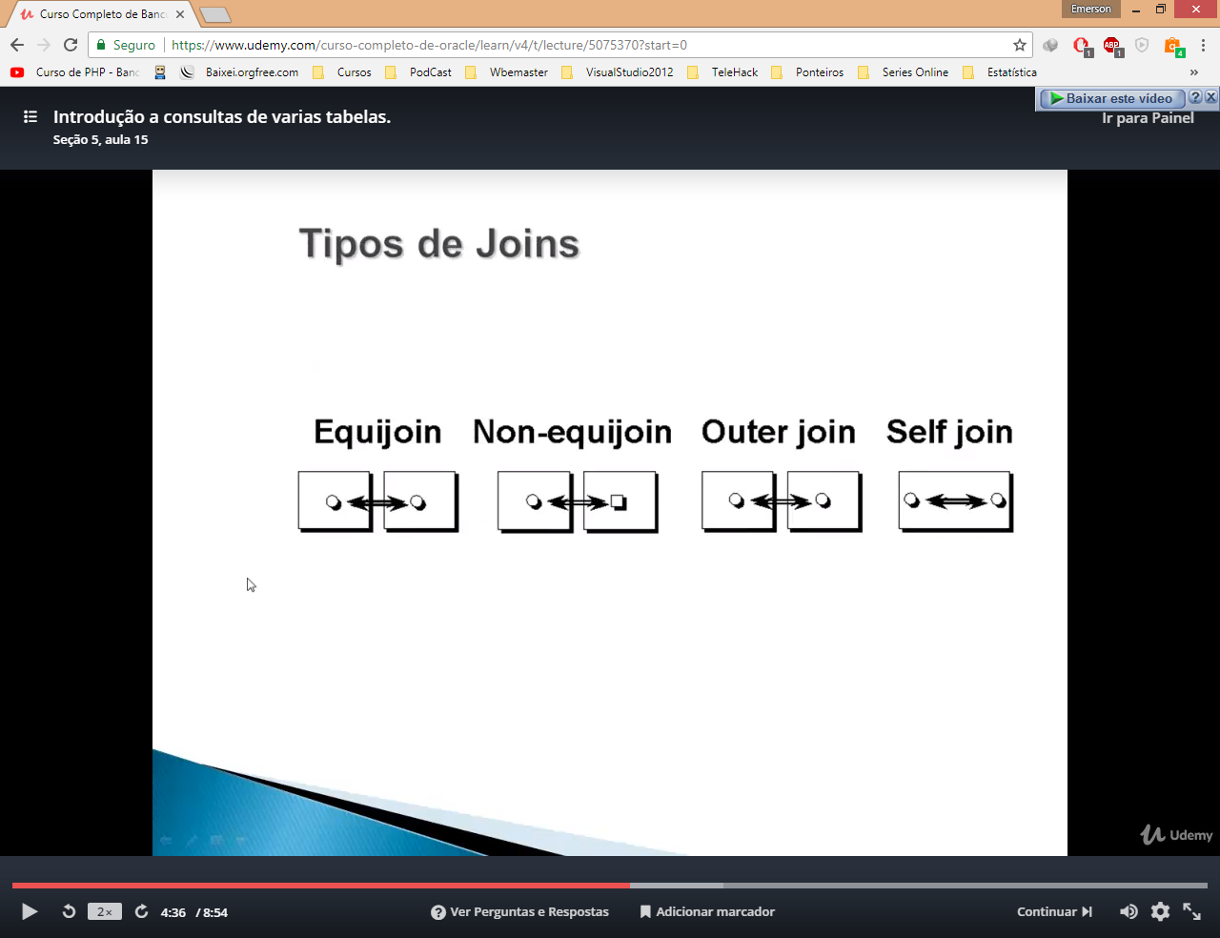

* 1. O que é um EQUIJOIN?

A junção equijoin conecta duas ou mais tabelas de acordo com dados que são comuns a elas, resumindo, ela procura por dados idênticos nas tabelas envolvidas.

* 1. O que é um NON-EQUIJOIN

A junção non-equijoin procura por relacionamentos que não correspondam a uma condição de igualdade, são geralmente utilizadas para verificar valores dentro de um certo conjunto de dados.

* 1. OUTER JOINS

Neste tipo de junção temos como resultado dados existentes em uma tabela que não possuem uma condição de igualdade com outra, ou seja, os registros da tabela que não tem registros de ligação são incluídos no resultado.

Você pode utilizar um outer join para também visualizar as linhas que não correspondem a condição de join.

O operador de outer join é o sinal de adição

+

* 1. SELF JOINS

Nas junções deste tipo, são relacionados os dados de uma mesma tabela mais de uma vez, usando o mesmo raciocínio de uma Equijoins, só que nesse caso com a mesma tabela.

1. PRODUTO CARTESIANO (FORMA INCORRETA DE CONSULTAR)

*--Produto Cartesiano -> ERRADO*

***SELECT*** *TALUNO.COD_ALUNO, TALUNO.NOME, TCONTRATO.TOTAL*

***FROM*** *TALUNO, TCONTRATO;*

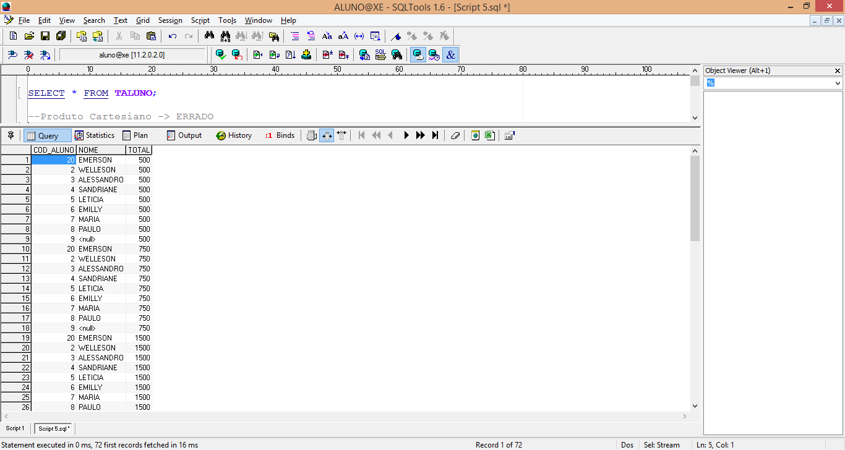

1. CRITÉRIO DE UNIÃO

*--Falta Critério de União das duas Tabelas.*

*--Forma correta.*

***SELECT*** *TALUNO.COD_ALUNO, TALUNO.NOME, TCONTRATO.TOTAL*

***FROM*** *TALUNO, TCONTRATO*

*--Critério de União*

***WHERE*** *TALUNO.COD_ALUNO = TCONTRATO.COD_ALUNO;*

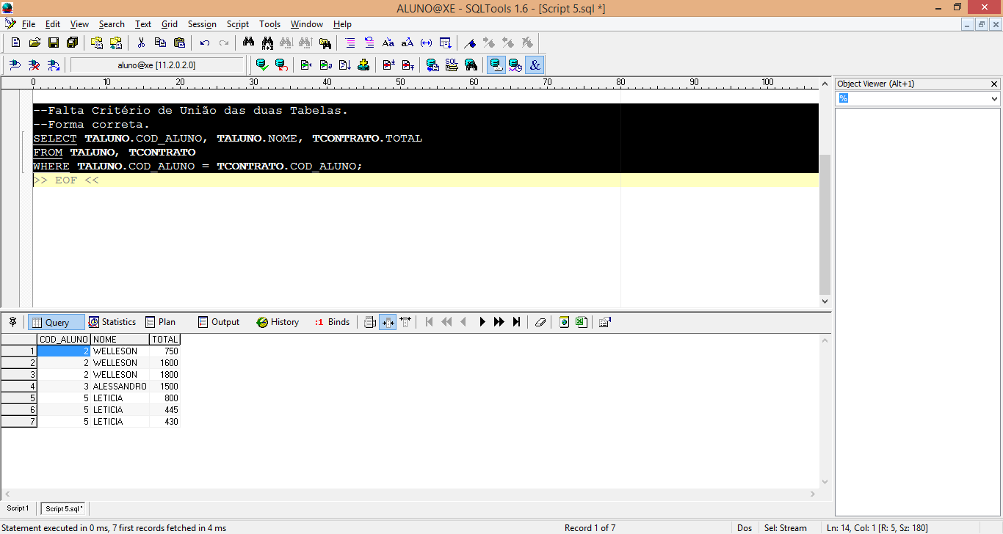

1. COLUNAS AMBIGUAS
   1. Quando duas colunas em tabelas diferentes possuem o mesmo nome.

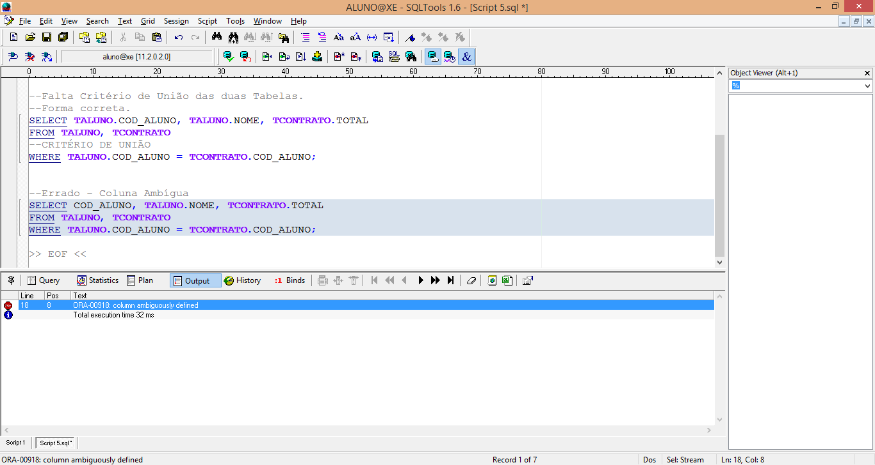

* 1. TOTAL

Se tirarmos o nome da tabela como prefixo da coluna total, observaremos que a pesquisa funcionar, pois a coluna TOTAL só existe na tabela TCONTRATO.

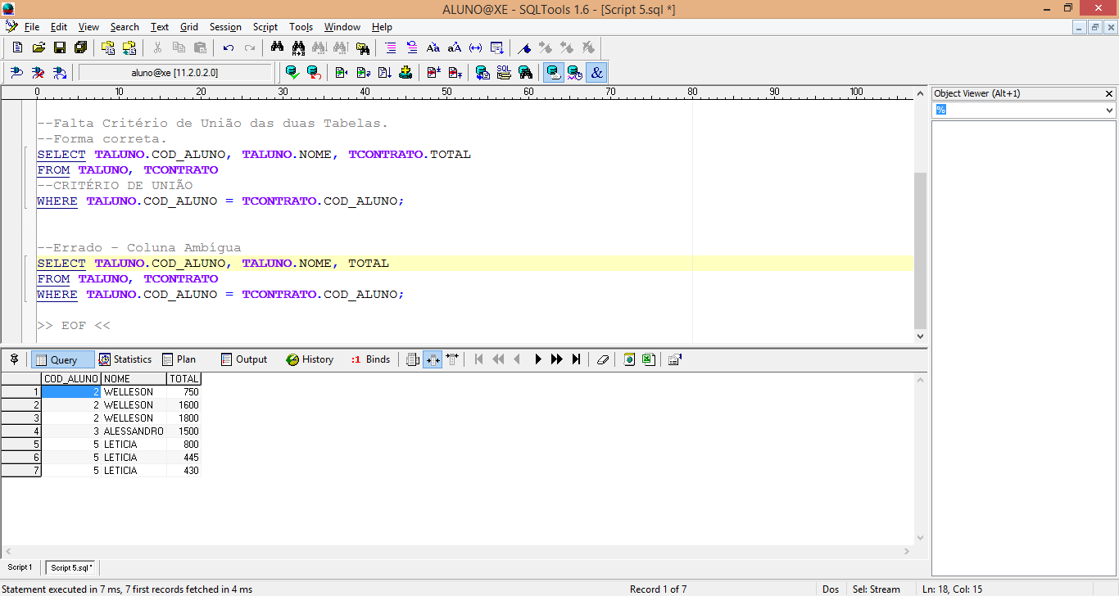

Obs.: Mas como boas práticas de programação, melhor colocar o nome da tabela como prefixo antes do nome da coluna.

***SELECT*** *TALUNO.COD_ALUNO, TALUNO.NOME, TCONTRATO.TOTAL*

***FROM*** *TALUNO, TCONTRATO*

***WHERE*** *TALUNO.COD_ALUNO = TCONTRATO.COD_ALUNO;*

Correto: quando uma coluna existe com o mesmo nome em uma tabela, colocar prefixo na coluna.

* 1. Dando “apelido às tabelas”

Ao invés de digitarmos o nome inteiro da tabela como prefixo, podemos dar um apelido a tabela e usa-lo como prefixo nos campos. Dessa forma, o código fica bem mais reduzido e elegante.

*--Dando apelido a tabela*

***SELECT*** *ALU.COD_ALUNO, ALU.NOME* ***AS*** *ALUNO,*

*CON.COD_CONTRATO, CON.DATA, CON.TOTAL*

***FROM*** *TALUNO ALU, TCONTRATO CON*

***WHERE*** *CON.COD_ALUNO* ***=*** *ALU.COD_ALUNO --Critério de união*

***AND Upper****(ALU.NOME)* ***LIKE*** *'****%****' --Filtro*

***ORDER BY*** *ALU.NOME; --Ordenar por nome*

* 1. Consulta de 4 tabelas

***SELECT*** *\** ***FROM*** *TALUNO*

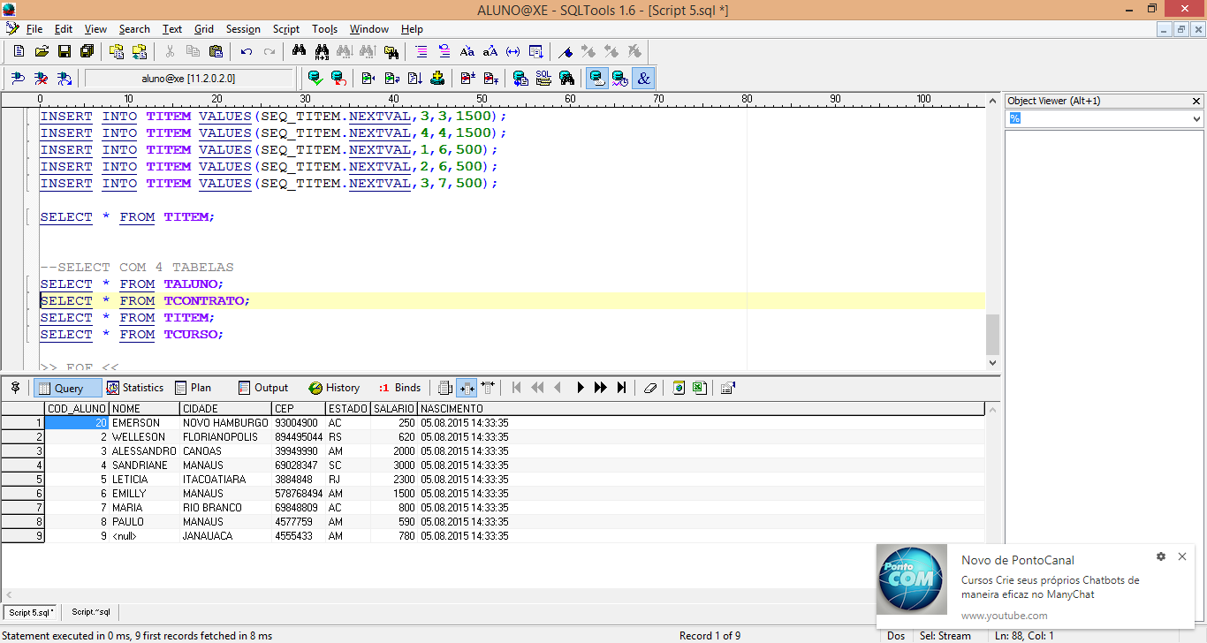

***SELECT*** *\** ***FROM*** *TCONTRATO;*

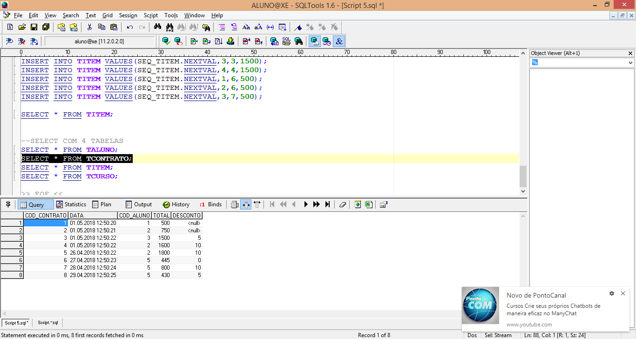

***SELECT*** *\** ***FROM*** *TITEM;*

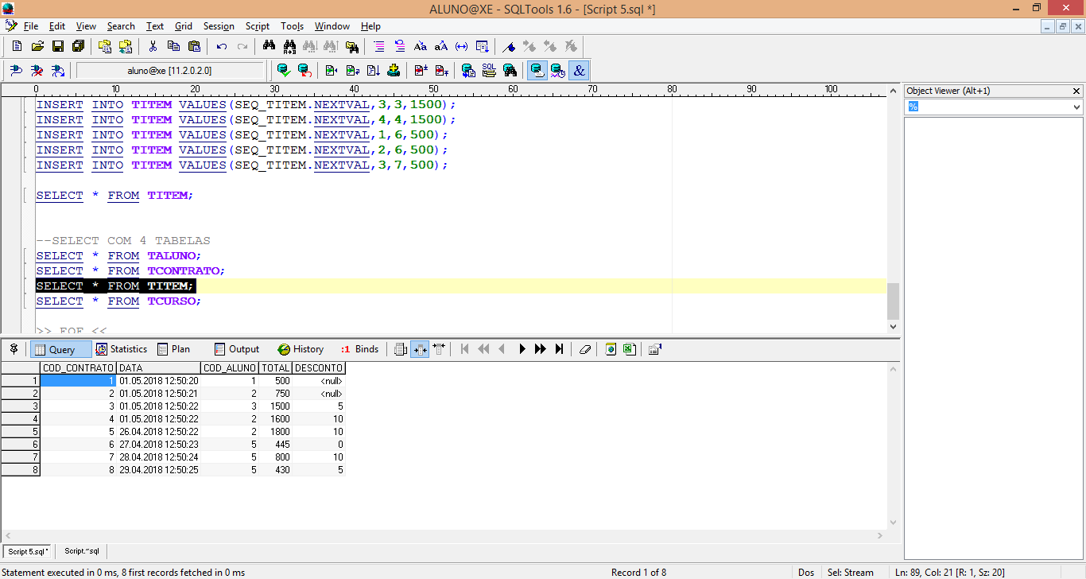

***SELECT*** *\** ***FROM*** *TCURSO;*

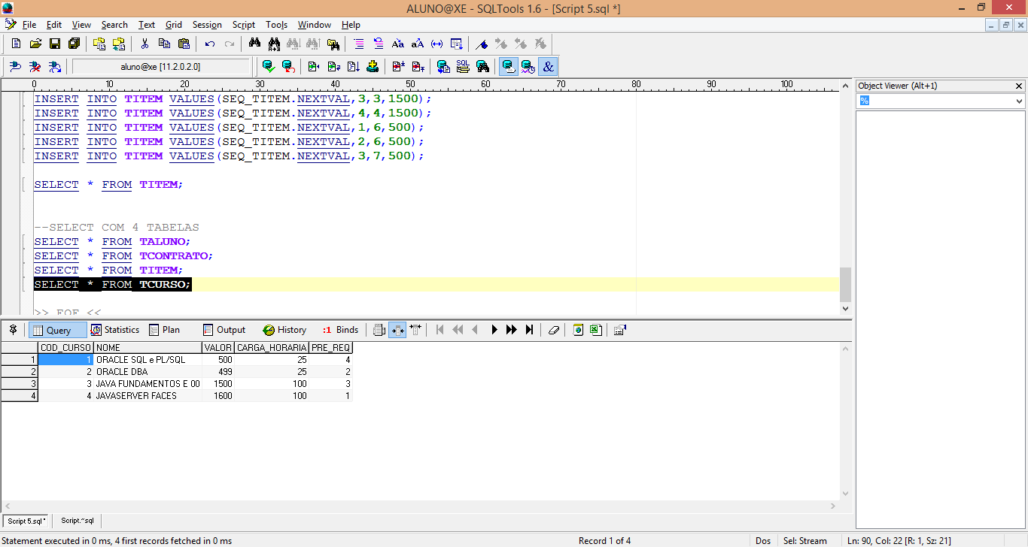

***SELECT*** *ALU.COD_ALUNO, ALU.NOME* ***AS*** *ALUNO,*

*CON.COD_CONTRATO, CON.DATA, CON.TOTAL,*

*ITE.COD_CURSO, CUR.NOME* ***AS*** *CURSO,*

*ITE.VALOR*

***FROM*** *TALUNO ALU, TCONTRATO CON,*

*TITEM ITE, TCURSO CUR*

***WHERE*** *ALU.COD_ALUNO* ***=*** *CON.COD_ALUNO*

***AND*** *CON.COD_CONTRATO* ***=*** *ITE.COD_CONTRATO*

***AND*** *ITE.COD_CURSO* ***=*** *CUR.COD_CURSO*

***ORDER BY*** *CON.TOTAL* ***DESC****;*

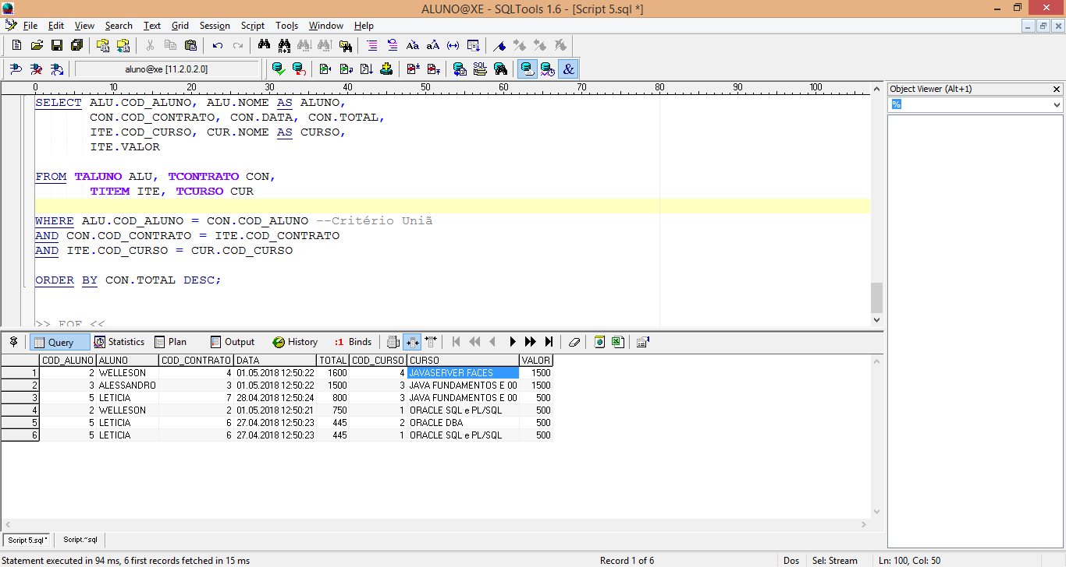

* 1. Critério União - (+) Mostra todos os alunos, mesmo não tendo correspondência nas outras tabelas.

*...*

***WHERE*** *ALU.COD_ALUNO* ***=*** *CON.COD_ALUNO(+)*

*AND CON.COD_CONTRATO = ITE.COD_CONTRATO(+)*

*AND ITE.COD_CURSO = CUR.COD_CURSO(+)*

*...*

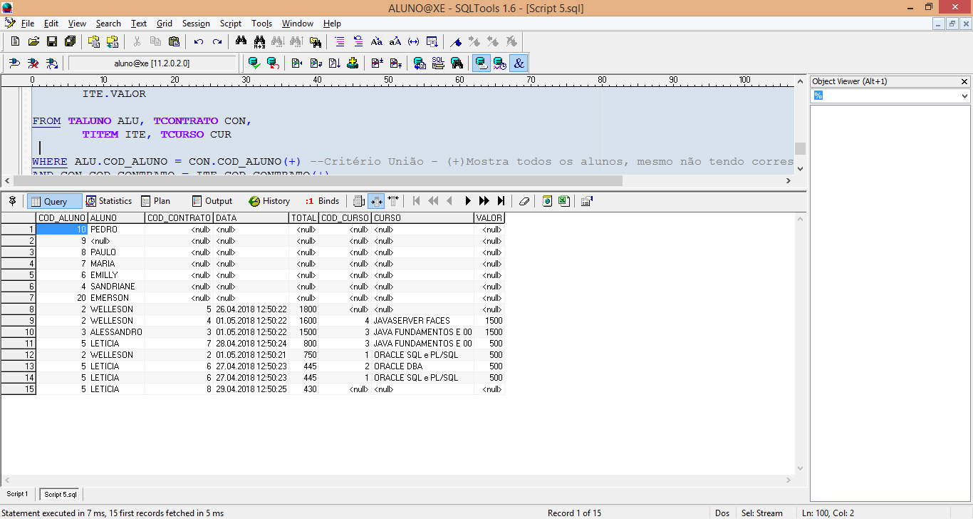

Obs.:

**(+) JOIN** = Só mostra registros que existem nas duas tabelas.

* 1. Mostrar todos os cursos

***SELECT*** *CUR.COD_CURSO, CUR.NOME, ITE.COD_ITEM*

***FROM*** *TCURSO CUR, TITEM ITE*

***WHERE*** *CUR.COD_CURSO* ***=*** *ITE.COD_CURSO****(+)***

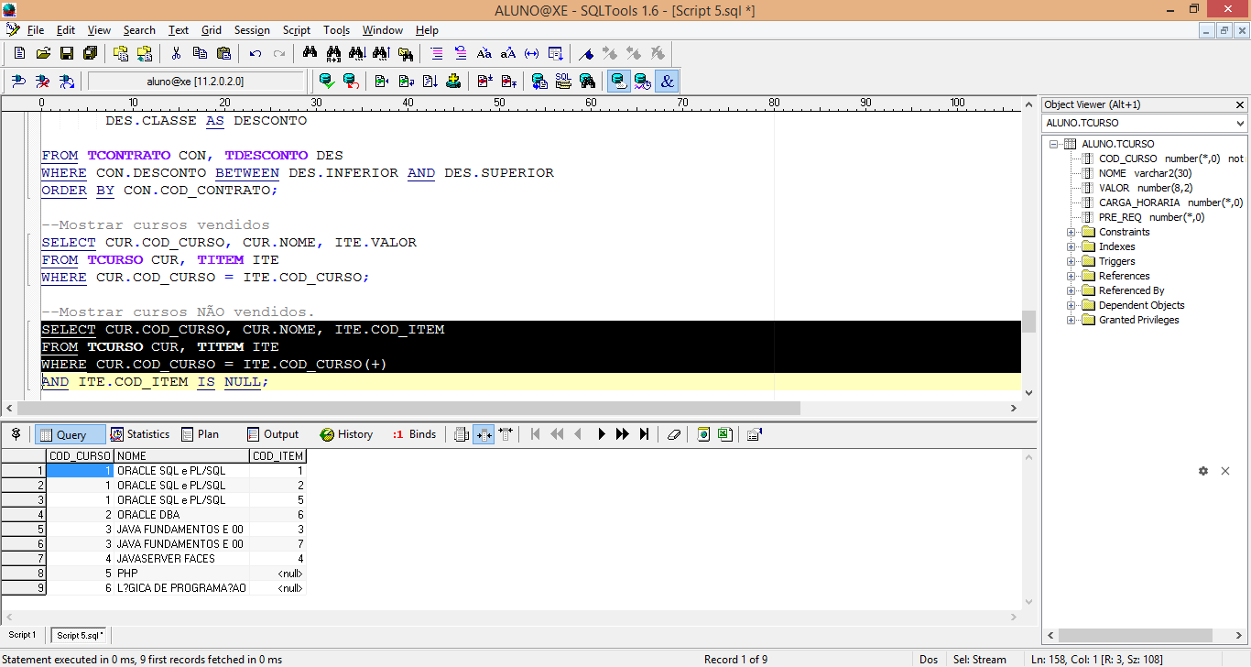

* 1. Mostrar cursos vendidos

***SELECT*** *CUR.COD_CURSO, CUR.NOME, ITE.VALOR*

***FROM*** *TCURSO CUR, TITEM ITE*

***WHERE*** *CUR.COD_CURSO* ***=*** *ITE.COD_CURSO;*

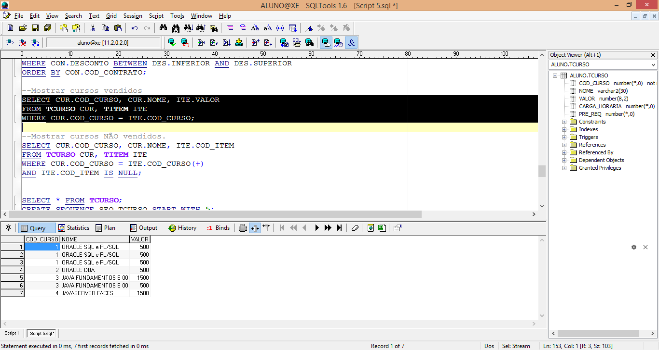

* 1. Mostrar cursos NÃO vendidos.

***SELECT*** *CUR.COD_CURSO, CUR.NOME, ITE.COD_ITEM*

***FROM*** *TCURSO CUR, TITEM ITE*

***WHERE*** *CUR.COD_CURSO* ***=*** *ITE.COD_CURSO****(+)***

***AND*** *ITE.COD_ITEM IS NULL;*

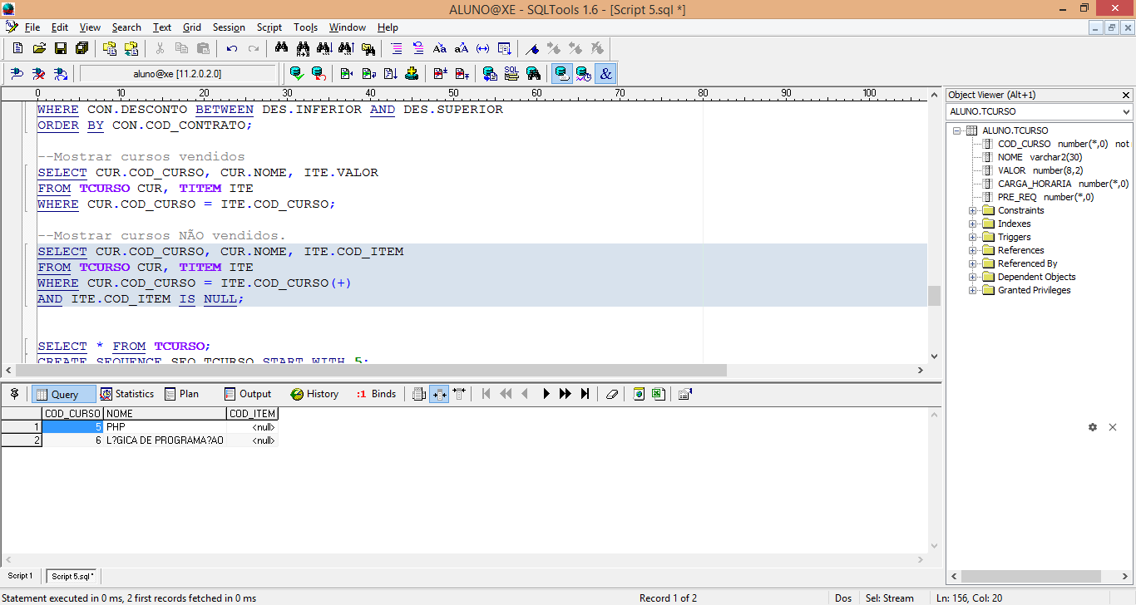

* 1. Select de duas Tabelas (com ela mesma)

*--Para fazer o curso de Lógica, não precisa de pré-requisito;*

*--Para fazer o curso de PHP, é necessário ter Lógica como Pré-requesito;*

*--Para fazer o curso de Oracle, é necessário ter Lógica como Pré-requesito;*

*--Para fazer o curso de Java, é necessário ter Lógica como Pré-requesito;*

*--Para fazer o curso de DBA, é necessário ter SQL e PL/SQL como Pré-requesito;*

***UPDATE*** *TCURSO* ***SET*** *PRE_REQ* ***=*** *6* ***WHERE*** *COD_CURSO* ***=*** *5;*

***UPDATE*** *TCURSO* ***SET*** *PRE_REQ* ***=*** *6* ***WHERE*** *COD_CURSO* ***=*** *1;*

***UPDATE*** *TCURSO* ***SET*** *PRE_REQ* ***=*** *6* ***WHERE*** *COD_CURSO* ***=*** *3;*

***UPDATE*** *TCURSO* ***SET*** *PRE_REQ* ***=*** *1* ***WHERE*** *COD_CURSO* ***=*** *2;*

***UPDATE*** *TCURSO* ***SET*** *PRE_REQ* ***=*** *3* ***WHERE*** *COD_CURSO* ***=*** *4;*

***SELECT*** *\** ***FROM*** *TCURSO;*

***SELECT*** *CURSO.NOME* ***AS*** *CURSO,*

*PRE_REQ.NOME* ***AS*** *PRE_REQUISITO*

***FROM*** *TCURSO CURSO, TCURSO PRE_REQ*

***WHERE*** *CURSO.PRE_REQ* ***=*** *PRE_REQ.COD_CURSO****(+);***

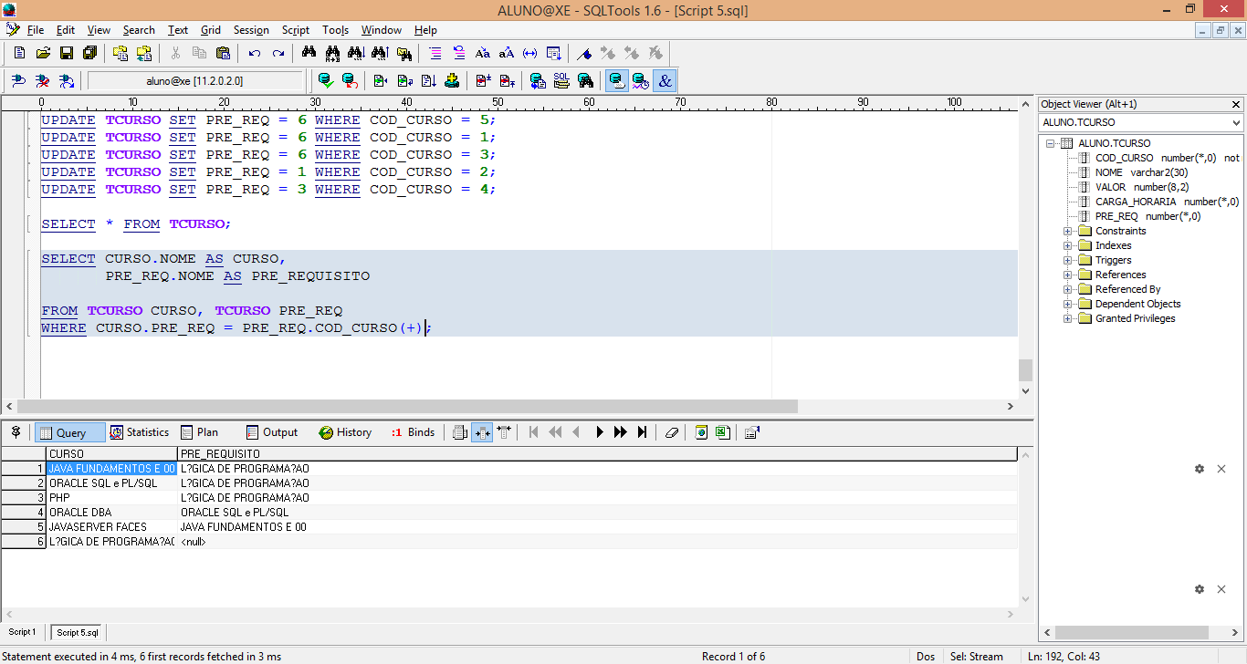

***SELECT*** *CURSO.NOME* ***AS*** *CURSO,*

*PRE_REQ.NOME* ***AS*** *PRE_REQUISITO*

***FROM*** *TCURSO CURSO, TCURSO PRE_REQ*

***WHERE*** *CURSO.PRE_REQ* ***=*** *PRE_REQ.COD_CURSO;*

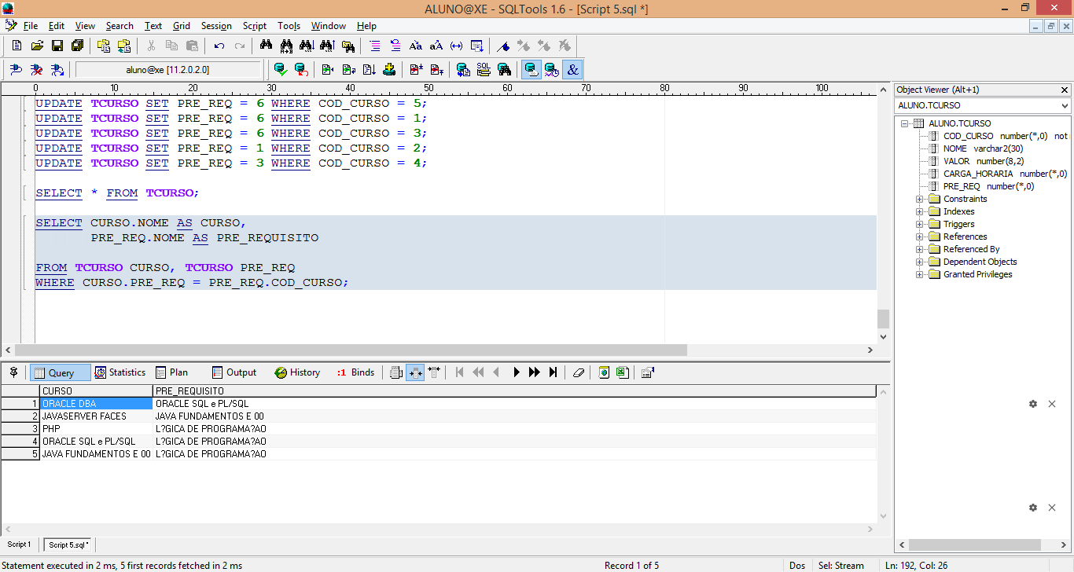

**CAPÍTULO 6 – UTILIZANDO FUNÇÕES DE GRUPO**

**Objetivo:**

- Identificar as funções de grupo disponíveis;  
- Descrever o uso de funções de grupo;  
- Agrupar dados Utilizando a cláusula GROUP BY;  
- Incluir ou excluir linhas agrupada utilizando a cláusula HAVING.

**O que são funções de grupo?**

* Diferente das funções básicas (single-row), as funções de grupo atuam em conjuntos de linhas para obter um resultado por grupo;
* Estes conjuntos podem ser a tabela inteira ou a tabela dividida em grupos.

**Tipos de Funções de Grupo:**

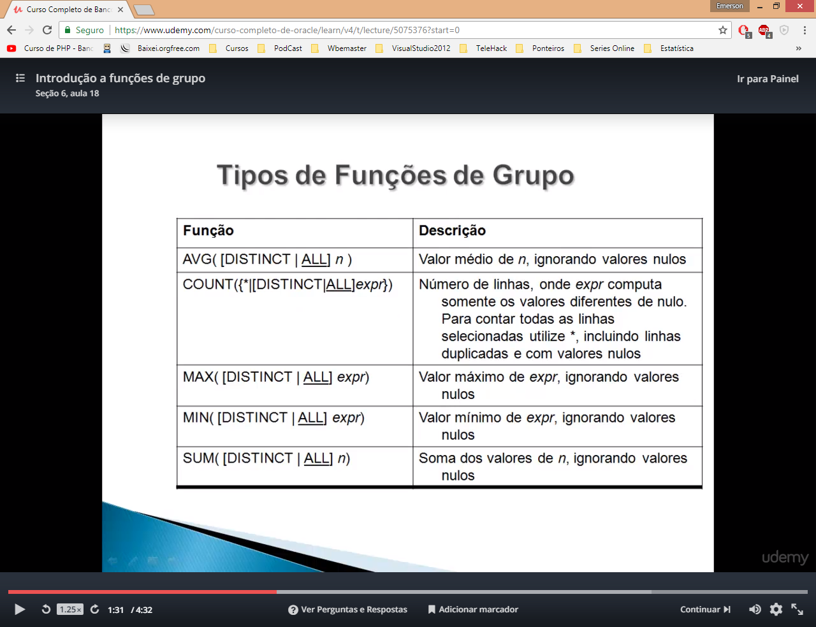

**Utilizando Funções de Grupo:**

***SELECT******group_function****(column)*

***FROM*** *table*

*[****WHERE*** *condition]*

*[****ORDER BY*** *expr];*

6.1. Count, Avg, Min, Max, Sum

***SELECT Count****(****\*****)* ***AS*** *QTDE_REGISTROS,*

***Avg****(****TOTAL****)* ***AS*** *MEDIA,*

***Round****(****Avg****(TOTAL))* ***AS*** *MEDIA,*

***Max****(TOTAL)* ***AS*** *MAXIMO,*

***Min****(TOTAL)* ***AS*** *MINIMO,*

***Sum****(TOTAL)* ***AS*** *SOMA,*

***Max****(DATA)* ***AS*** *DATA_MAIOR,*

***Min****(DATA)* ***AS*** *DATA_MENOR*

***FROM*** *TCONTRATO;*

6.2. Próximo código sequencial tabela

***SELECT******Max****(COD_CONTRATO)* ***AS*** *PROXIMO_CODIGO*

***FROM*** *TCONTRATO;*

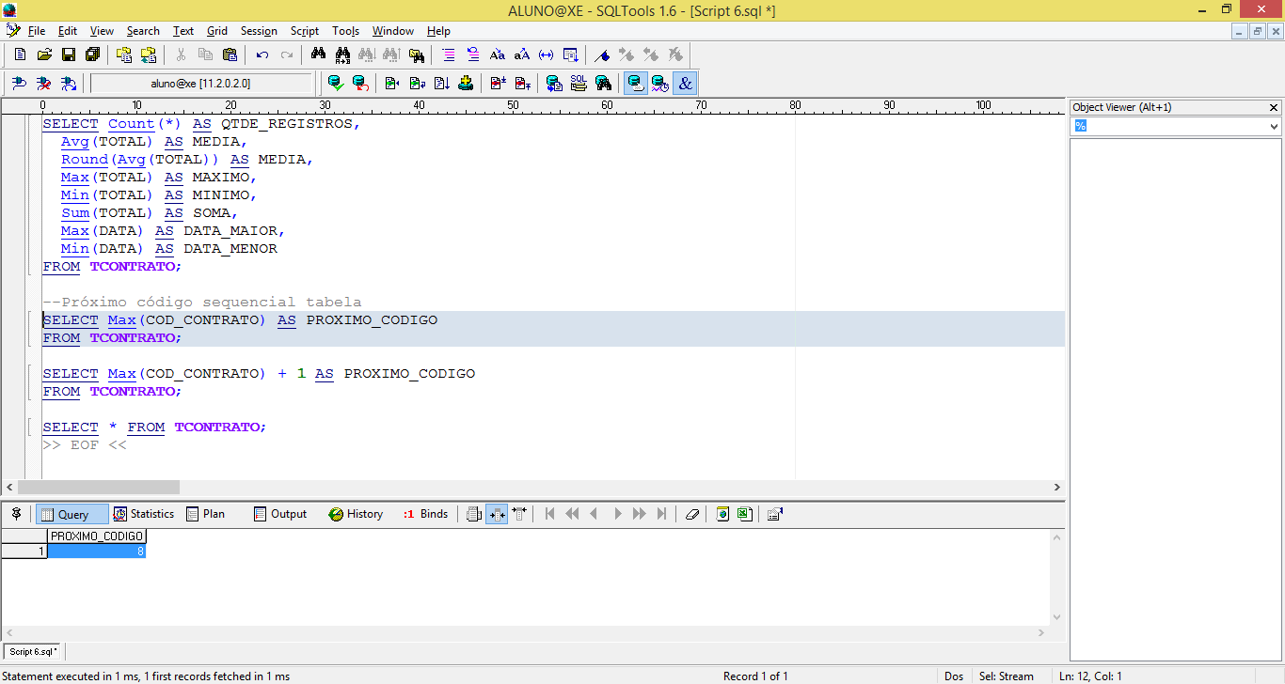

***SELECT Max****(COD_CONTRATO)* ***+*** *1* ***AS*** *PROXIMO_CODIGO*

***FROM*** *TCONTRATO;*

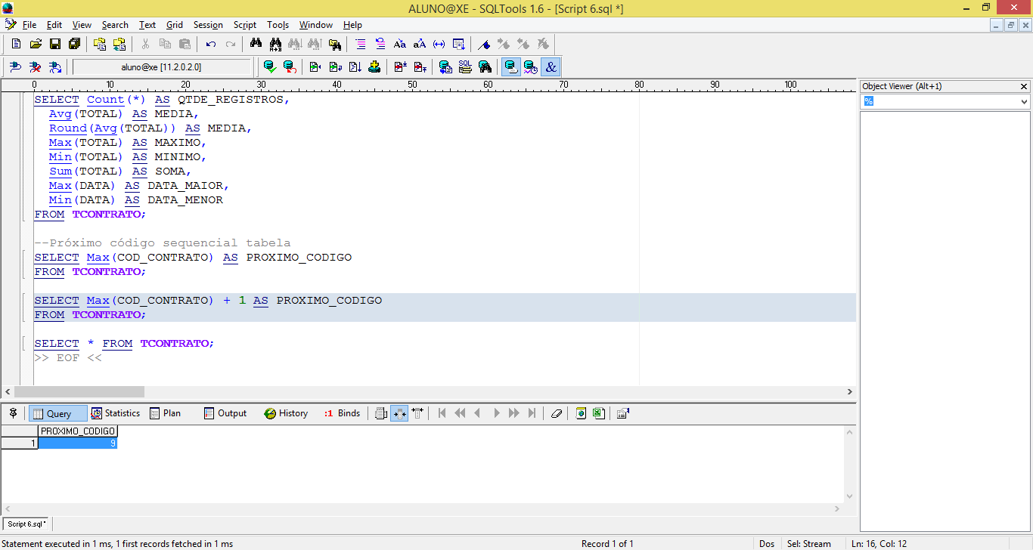

6.3. Total de Contrato por Aluno

COLUNAS COM FUNÇÃO DE GRUPO DA TABELA COM COLUNAS SEM FUNÇÃO DE GRUPO, PRECISA ESPECIFICAR O GRUPO BY COM A COLUNA SEM FUNÇÃO NO GROUP BY

***SELECT*** *COD_ALUNO,*

***Count(****\*****)******AS*** *QTDE_CONTRATO,*

***Sum****(TOTAL)* ***AS*** *VALOR_TOTAL*

***FROM*** *TCONTRATO*

***GROUP BY*** *COD_ALUNO;*

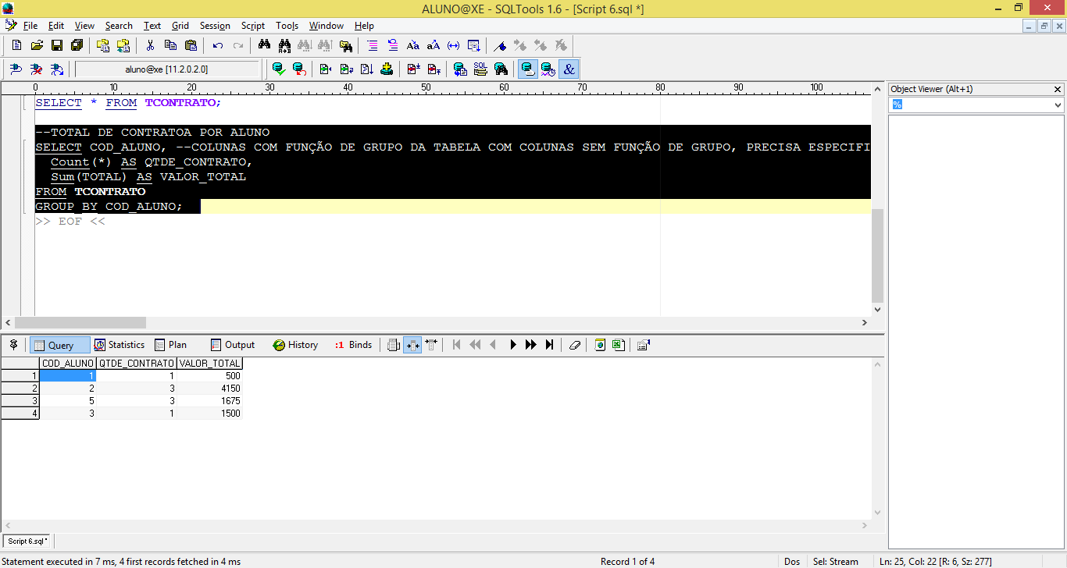

6.4. Selecionando e Agrupando Datas

REVISÃO

***SELECT******To_Char****(****Trunc****(SYSDATE), 'DD/MM/YYYY')* ***AS*** *DATA* ***FROM*** *DUAL;*

*--Trunc - TIRA A HORA*

*--To_Char - COLOCA A DATA NO FORMATO QUE QUEREMOS DD/MM/YYYY*

*--TOTAL DE CONTRATO POR DATA*

***SELECT******To_Char****(****Trunc****(DATA), 'DD/MM/YYYY')* ***AS*** *DATA,*

***Sum****(TOTAL)* ***AS*** *SOMA, --soma do total vendido*

***Avg****(TOTAL)* ***AS*** *MEDIA, --media do total vendido*

***Count****(*)* ***AS*** *QTDE --quantidade do total vendido*

***FROM*** *TCONTRATO*

***GROUP BY Trunc****(DATA) --Trunc pra ordernar por data e não por hora*

***ORDER BY*** *DATA* ***DESC***

6.5. Exercícios

***SELECT******Count****(****\*****)* ***AS*** *QTDE_REGISTROS*

***FROM*** *TCONTRATO;*

6.6. COUNT -> IGNORA NULOS

***SELECT Count****(DESCONTO)*

***FROM*** *TCONTRATO;*

6.7. QTDE DE REGISTROS COM ESTADO INFORMADO

***SELECT Count****(ESTADO)* ***FROM*** *TALUNO;*

6.8. QTDE DE ESTADOS DIFERENTES

***SELECT Count****(****DISTINCT****(ESTADO))* ***FROM*** *TALUNO;*

6.9. QDTE DE REGISTROS POR ESTADO

***SELECT*** *ESTADO,* ***Count****(****\*****)*

***FROM*** *TALUNO*

***GROUP BY*** *ESTADO;*

6.10. SOMA, MEDIA, QUANTIDADE E MEDIA COM NULOS DE DESCONTO

***SELECT Sum****(DESCONTO)* ***AS*** *SOMA,*

***Avg****(DESCONTO)* ***AS*** *MEDIA, --SOMA E DIVIDE PELA QUANTIDADE DE REGISTROS SEM OS NULOS*

***Count****(DESCONTO)* ***AS*** *QUANTIDADE,*

***Round****(****Avg****(****Nvl****(DESCONTO,0)),2)* ***AS*** *MEDIA_ARREDOND --SOMA E DIVIDE PELA QUANTIDADE DE REGISTROS COMOS NULOS*

***FROM*** *TCONTRATO;*

6.11. TOTAL DE CONTRATO POR ESTADO E DATA

***SELECT*** *ALU.ESTADO,* ***Trunc****(CON.DATA)* ***AS*** *DATA,*

***Sum****(CON.TOTAL) TOTAL,* ***Count****(****\*****) QTDE*

***FROM*** *TALUNO ALU, TCONTRATO CON*

***WHERE*** *ALU.COD_ALUNO* ***=*** *CON.COD_ALUNO --UNIÃO*

***GROUP BY*** *ALU.ESTADO,* ***Trunc****(CON.DATA)*

***ORDER BY*** *ALU.ESTADO, DATA* ***DESC****;*

6.12. TOTAL DE CONTRATO POR ESTADO

***SELECT*** *ALU.ESTADO,*

***Sum****(CON.TOTAL)* ***TOTAL****, Count(****\*****) QTDE*

***FROM*** *TALUNO ALU, TCONTRATO CON*

***WHERE*** *ALU.COD_ALUNO* ***=*** *CON.COD_ALUNO --UNIÃO*

***GROUP BY*** *ALU.ESTADO*

***ORDER BY*** *ALU.ESTADO;*

6.13. HAVING

*--Having - filtrar coluna com função de grupo*

*--Having é uma cláusula tipo where usado para função de grupos*

***SELECT*** *COD_ALUNO,* ***Round****(****Avg****(TOTAL)) MEDIA*

***FROM*** *TCONTRATO*

***WHERE*** *COD_ALUNO* ***>*** *0*

***HAVING Avg****(TOTAL)* ***>*** *500 --PODE SER USADO ANTES DO GROUP BY*

***GROUP BY*** *COD_ALUNO*

***ORDER BY*** *COD_ALUNO;*

*--Having antes do where*

***SELECT*** *COD_ALUNO,* ***Round****(****Avg****(TOTAL)) MEDIA*

***FROM*** *TCONTRATO*

***WHERE*** *COD_ALUNO* ***>*** *0*

***GROUP BY*** *COD_ALUNO*

***HAVING Avg****(TOTAL)* ***>*** *500 --PODE SER USADO DEPOIS DO GROUP BY*

***ORDER BY*** *COD_ALUNO;*

6.14. MEDIA MAIS ALTA POR ALUNO

***SELECT Max****(****Avg****(TOTAL))*

***FROM*** *TCONTRATO*

***GROUP BY*** *COD_ALUNO;*

6.15. SOMA DOS SALARIOS POR ESTADO

***SELECT*** *ESTADO,* ***Sum****(SALARIO)* ***AS*** *TOTAL*

***FROM*** *TALUNO*

***GROUP BY*** *ESTADO*

***ORDER BY*** *TOTAL DESC;*

**CAPÍTULO 7 – Introdução as Sub-consultas**